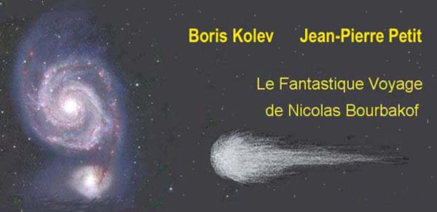
Nicolas Bourbakof va rejoindre à Dsoun-Boulak, en Asie Centrale, l'équipe d'Hubert de la Boissinière qui construit là-bas une étrange nef, alimentée par un mystérieux propulseur fourni par un certain Jacobson. Tout le monde décolle. Direction : n'importe où, hors du système solaire. En accélérant à un demi g, en 17 jours la nef double Pluton. Bourbakof se fait des amis, à bord. Fowler, un physicien, transfuge de Princeton, Turyshev, un biologiste. Boissinière attend avec impatience un message de Jacobson, qui doit lui donner des instructions pour ce voyage sans précédent. Hélas une éruption solaire interrompt la réception. Voici les expéditionnaires filant "dans le brouillard". Le début du message apprend seulement au français qu'il y a dans la tête de Bourbakof, "assez de connaissances en mathématiques pour piloter la mission". Mais quelles connaissances ? se demande Boissinière. Comment aller fouiller dans la tête de cet animal ? Quelles questions lui poser ? Boissinière demande à Bourbakof de donner à l'équipage des séminaires. Celui-ci fait émerger l'équation de Lagrange d'un problème de bulle de savon. Turyshev se dit qu'il aurait dû être mathématicien. Soudain Picard, l'astronome du bord, détecte droit dans la trajectoire de la nef, qui file déjà à 8000 km/s, un immense essaim de blocs de glace. A cette vitesse, impossible de tenter une manœuvre d'évitement. Ce sont les débris de la onzième planète, fracassée par effet de marée, qui foncent vers la Terre. D'où cette mission de la dernière chance, tandis que sur Terre Jacobson et "ses amis" vont essayer de détruire cet essaim de comètes qui ne va pas tarder à débouler, Boissinière se souvient que Jacobson lui a laissé une enveloppe bleue "à ouvrir quand vous serez sortis du système solaire". Il l'ouvre ....
Nicolas Bourbakof avait la gorge sèche. Il avait décidé de quitter définitivement ce régime honni. Bravant la police scientifique, les terribles épistémoflics qui ne faisaient pas de cadeaux, il avait décidé de tenter de rejoindre "ceux qui avaient décidé de s'en aller". Il ne supportait plus de devoir penser comme s'il avait toute la police scientifique sur le dos, sans arrêt, dans un monde qui, partout, devait être "scientifiquement correct", "mathématiquement correct". Un monde qui faisait penser au film "Brasil", sans vastes horizons, sans crêtes d'écume sur les vagues, où les mots amour, amitié semblaient avoir perdu toute signification. Des mots qui avaient été remplacés par "cooptation", "intégration". Là-bas, l'avenir était tout tracé, sur des "autoroutes de la connaissance", qui ne menaient nulle part. Un vaste ensemble circulaire, construit par le collectif des nouveaux rationalistes scientifiques, où on tournait en rond en toute connaissance de cause, d'ailleurs. Même tout gosse, quand il faisait partie des jeunesses scientifiques, il n'avait jamais été à l'aise dans ce monde-là. Le collectif gérait tout, de la naissance à la mort de l'individu, enseignait dès l'enfance que c'étaient les petits malheurs particuliers qui contribuait au grand bien général, de sorte que plus il y avait de petits malheurs particuliers et meilleures étaient les choses dans le meilleur des mondes scientifiques possibles. L'identité était la garantie de la stabilité et l'immobilisme le meilleur facteur de progrès. Cette ligne directrice, fixée par le parti, avait même touché les physiciens, puisque avant que Bourbakof ne prenne la fuite l'un d'eux avait soutenu une thèse dont le titre était « évolution des états stationnaires ».
Le voyage avait été terrible. Il avait du se cacher, partout, couvrir des milliers de kilomètres, à pied ou en s'accrochant sous des wagons de chemin de fer. Il ne connaissait qu'une chose : le nom du lieu.
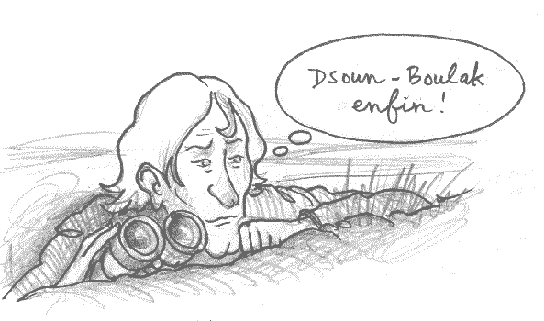
Un foutu patelin, à la limite de la Mongolie extérieure. En dehors des yourtes et des parcs de petits chevaux dont les crinières blondes se soulevaient dans le vent, il voyait des tentes modernes et de vastes hangars. Comme un homme qui titube, il s'approcha de ce village de toile. Soudain il aperçut un homme à la vaste stature, au crâne dégarni, qui le héla :
- Bourbakof ! Sapristi ! Si j'avais cru qu'un homme comme vous viendrait nous rejoindre. Venez vous désaltérer. Vous avez l'air crevé.
- Je dormirais bien une semaine. Qui êtes-vous ?
- Hubert de la Boissinière, responsable du projet.
- Un projet ?
- Oui, je vous expliquerai. Mais pour le moment vous semblez être trop fatigué pour tenir une conversation qui se tienne. Venez, on va s'occuper de vous.
De Boissinière entraîna Bourbakof sous une tente.
- Vous avez du whisky, ici ?
- Non ! C'est du kulik, un truc local. Mais ça vous fera du bien.
- Boissinière … ça me dit quelque chose. Vous êtes spécialiste de MHD, je crois, non ?
- Exact.
- Et c'est quoi, ce ... projet ?
- C'est pour cela que vous êtes venu, non ?
- Bien sûr. Pour moi, les maths, c'est du passé. Je suis prêt à tout ... même à faire de la physique.
- Comme vous y allez ! Nous allons avoir besoin de vous. Ne laissez pas sur cette planète vouée dans un avenir proche à l'extension de la guerre bactériologique vos précieuses connaissances de géomètre.
- En quoi diable celles-ci pourraient elles vous être utiles ?
- Vous ne savez pas où nous allons.
- Où ?
- Justement, nous ne le savons pas non plus. La géométrie, c'est la science de l'imprévu, non ?
- Hm mm …
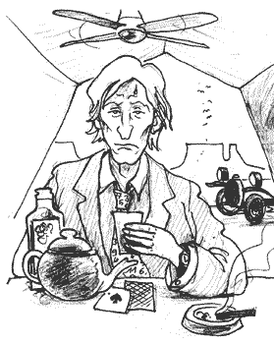
Il y eut un long silence. Boissinière eut un rire.
- Vous reprenez des couleurs à vue d'œil. Cigare ?
- Un truc local ?
- Non, ceux-là viennent de la Havane.
Bourbakof apprécia le mélange de fumée de Havane et de faux whisky.
- Bref, nous allons quitter la Terre.
- Exact.
- Avec la MHD ?
- Oui et non. Tout dépend d'une aide que nous attendons, d'un jour à l'autre. Le projet est accroché au fait que Jacobson réussisse à franchir les lignes avec l'Iliouchine et le bébé qu'il contient.
- Et c'est quoi ?
- Je vous l'ai dit, c'est la clef du succès de l'opération. Mais Jacobson n'a pas voulu m'en dire plus. Peut-être ne le sait-il pas lui-même, du reste.
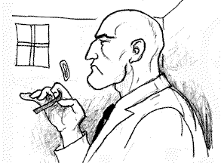
Bourbakof ne répondit pas, il s'était endormi, affalé sur la table. Boissinière le fit installer sur un lit de camp. On lui enleva ses chaussures et il dormit quarante huit heures d'affilée, en ronflant comme un vrai slave.
L'Iliouchine se posa dans un nuage de poussière. Les membres de la petite colonie coururent vers la porte, en traînant avec eux une simple échelle, pour permettre aux passagers de descendre. Jacobson apparut le premier.
- Formidable, vous avez pu passer, s'exclama Boissinière.
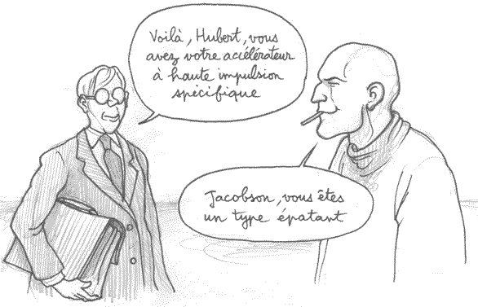
La rampe arrière de l'Iliouchine s'abaissa. Les hommes détachèrent les élingues et firent descendre, avec d'infinies précautions, un gros colis qui emplissait presque toute la soute de l'avion-cargo.
- Bon, maintenant vous avez tout ce qu'il vous faut. Dans cette serviette j'ai mis tous les documents qui vous permettront d'utiliser ce truc.
- On sait comment ça marche ?
- Non, et ils nous ont demandé de ne pas l'ouvrir. Il y a deux choses qui vous intéressent. La première est une sortie de puissance électrique. Il y a de tout, du continu, une sortie BF et une sortie HF, en trois gigahertz.
- Bien...
- Au bout, la tuyère. Elle devrait vous assurer une poussée plus que suffisante, mais seulement hors de l'atmosphère terrestre. Compte tenu de la résistance structurale de la nef, je vous conseille quand même de limiter l'accélération, en croisière. Pour le décollage et la traversée de la couche atmosphérique il vous faudra prendre appui sur l'air, avec la MHD.
- S'il y a de la puissance électrique, on arrachera la nef, pas de problème.
- Je vous fais confiance pour cela. Excusez-moi, je dois repartir immédiatement. "Professeur Noé", au revoir et bonne chance.
- Vous ne restez pas un moment ?
- Non, il faut que je retourne à l'aire 51.
- Vous ne voulez pas me dire ce que vous fabriquez là-bas ?
- Je pourrais, mais ça serait long et je n'ai pas le temps. De toute façon, quand vous aurez fait un bout de route, vous comprendrez immédiatement de quoi il retourne.
- Bien, je n'insiste pas. Il faut nous mettre au travail aussitôt. En tout cas, merci. Et puis... Remerciez aussi vos ... amis.
- Je n'y manquerai pas. Mais ce sont des manifestations auxquelles ils ne sont guère habitués.
Déjà, Jacobson avait tourné les talons et gagné l'appareil d'un pas vif. En émergeant de sa tente, Bourbakof vit l'Iliouchine s'arracher au sol, en bout de piste. Il rejoignit Boissinière, qui coordonnait le remorquage de l'énorme engin, recouvert d'une bâche, vers le hangar principal.
- Et voilà, c'est à nous de jouer, maintenant. Le propulseur de croisière, on l'a.
- Vous voulez dire que grâce à ce truc nous allons pouvoir quitter la Terre.
- Avec vous, à moins que vous n'ayez changé d'avis.
- Certes non.
Les semaines suivantes furent consacrées à l'adaptation de l'ensemble propulseur générateur à la nef MHD discoïdale que Boissinière avait construite en pièces détachées et amenée à Dsoun-Boulak, dans le plus grand secret.
- Vous me faites penser à Némo, avec son Nautilus.
- Il y a de cela. Mais au lieu d'explorer les mers, c'est vers le Cosmos que nous allons nous tourner.
- Direction ?
- Constellation de la Vierge, çà ou ailleurs....

Après cette prise de contact avec Hubert de la Boissinière, Bourbakof prit ses quartiers dans le centre, en attendant l'envol de la nef. Le confort était sommaire : une simple tente, mais il s'en accommodait. Le luxe n'avait jamais été son fort. Une table, un papier et un stylo lui suffisaient pour se recréer tout un univers. Un jour Boissinière, sur les traits duquel la fatigue pouvait se lire, vint le chercher pour lui montrer le contenu de l'immense hangar numéro 3, abritant la nef. Le recul lui manqua pour discerner sa forme exacte. Elle semblait immense. Peut-être deux cent mètres de diamètre. A sa partie inférieure des techniciens s'affairaient pour adapter le propulseur amené par Jacobson. Alors que celui-ci lui avait semblé si imposant en comparaison de l'avion-cargo Iliouchine qui l'avait amené, il semblait ridicule en comparaison du vaisseau qu'il était censé propulser.
- Ça sera, commenta Boissinière, notre propulseur de croisière, destiné à ne fonctionner qu'hors de l'atmosphère terrestre.
- Comment arracherez-vous cette espèce d'arche de Noé du sol ?
- Je vous expliquerai, mais quand nous aurons le temps. Là, je suis tellement occupé....
- Je comprends. Mais comment avez-vous pu obtenir un financement pour un tel projet ? Cela paraît fou....
- Tout est parti de Jacobson.
- J'ai cru comprendre que son point d'attache était l'aire 51, non ?
- C'est exact. L'aire 51 se trouve au Nevada, sur le territoire des Etats-Unis.
- Un état dans l'état, à ce que je me suis laissé dire.
- En vérité, bien malin qui pourrait dire quels sont les véritables maîtres des lieux. Je n'ai pas pu arracher un mot à Sven sur ce point-là.
- Il était spécialiste de lasers de puissances, d'après ce que m'en ont dit les techniciens.
- Exact. Un jour Jacobson m'a dit "seriez-vous partant pour un projet dans lequel vous n'auriez aucune limitation de financement". J'ai répondu "ça dépend de la finalité de cette entreprise". Jacobson m'a alors pris par les épaules, en enfonçant son regard dans le mien et m'a dit : "j'attendais une telle réponse, venant de vous". Il m'a alors expliqué les grands traits d'une entreprise qui m'a paru complètement folle. Il devait y avoir deux équipes : ceux qui resteraient et ceux qui partiraient.
- Et ici, c'est l'équipe de ceux qui sont censés partir.
- Tout à fait. Mais partir, c'est plus facile à dire qu'à faire. Vous avez vu ce ridicule tas de rouille qu'est devenu l'ISS, la station spatiale internationale, dont personne ne veut plus aujourd'hui payer l'entretien. Je pensais au départ que Jacobson proposerait quelque chose comme l'implantation d'une base de départ sur la Lune. " Ça n'est pas ce qui a été prévu" se contenta-t-il de me répondre en souriant. Personnellement, si on me fournissait la puissance électrique nécessaire, je me faisais fort d'arracher n'importe quoi à la surface de la Terre et même de faire en sorte qu'un tel engin s'arrache à l'attraction de notre planète. Mais même à onze kilomètres par seconde, on ne va pas bien loin.
- Alors Jacobson vous proposa de vous fournir le générateur électrique.
- Oui, en me demandant simplement de ne pas lui poser de questions à ce sujet. En prime, nous avons même reçu autant de fil supraconducteur que nous le souhaitions, capable de résister à des températures absolument indécentes. J'ai donc dessiné l'engin, en me contentant de prévoir un emplacement où ce bazar, dont il m'avait fourni les cotes, lequel serait finalement relié à la structure et aux connecteurs électriques. Nous sommes en train de réaliser cette intégration. Le temps de procéder aux essais, nous devrions être à même de larguer les amarres d'ici une ou deux semaines.
- Ça ne dit pas qui a financé tout cela ?
Bourbakof eut un vaste regard circulaire.
- Rien n'a été fait ici. Jacobson passait prendre les plans, tous les deux mois. Puis il repartait et, lors du voyage suivant, les Iliouchine amenaient les éléments à assembler. Tout devait être conçu comme un kit. Des éléments plus légers mais plus encombrants ont été amenés à pied d'oeuvre par des hélicoptères lourds.
- Vous voulez dire que les Russes ont prêté la main, tout le temps ?
- Je vous le dis : Jacobson m'avait demandé de ne pas poser de questions. Je n'ai pas posé de questions.
Vint le jour du départ. On relâcha les petits chevaux aux crinières blondes. Des techniciens les pourchassèrent quelque temps avec un 4x4 pour les éloigner suffisamment de l'aire de départ. On démonta les éléments du hangar et la nef apparut. Elle ressemblait à deux énormes assiettes à soupe renversées et reposait sur trois pieds télescopiques. Il y avait un contraste étrange entre le futurisme de cet objet et l'allure de ceux qui allaient y prendre place. Certains, qui avaient dû finir des travaux la veille, fort tard, n'avaient pas eu le temps de se raser. Leurs bagages personnels étaient très réduits. Boissinière était en blouse blanche. Bourbakof prit docilement place dans la colonne. Les gens étaient silencieux. On les sentait habités par une sorte de gravité. Il n'y eut aucun discours. Ils entrèrent dans l'engin, c'est tout. A l'entrée on vérifiait les badges et on donnait un simple carton, sur lequel était écrit un numéro de cabine. On se serait cru dans un paquebot à l'ancienne, de la "French Line".
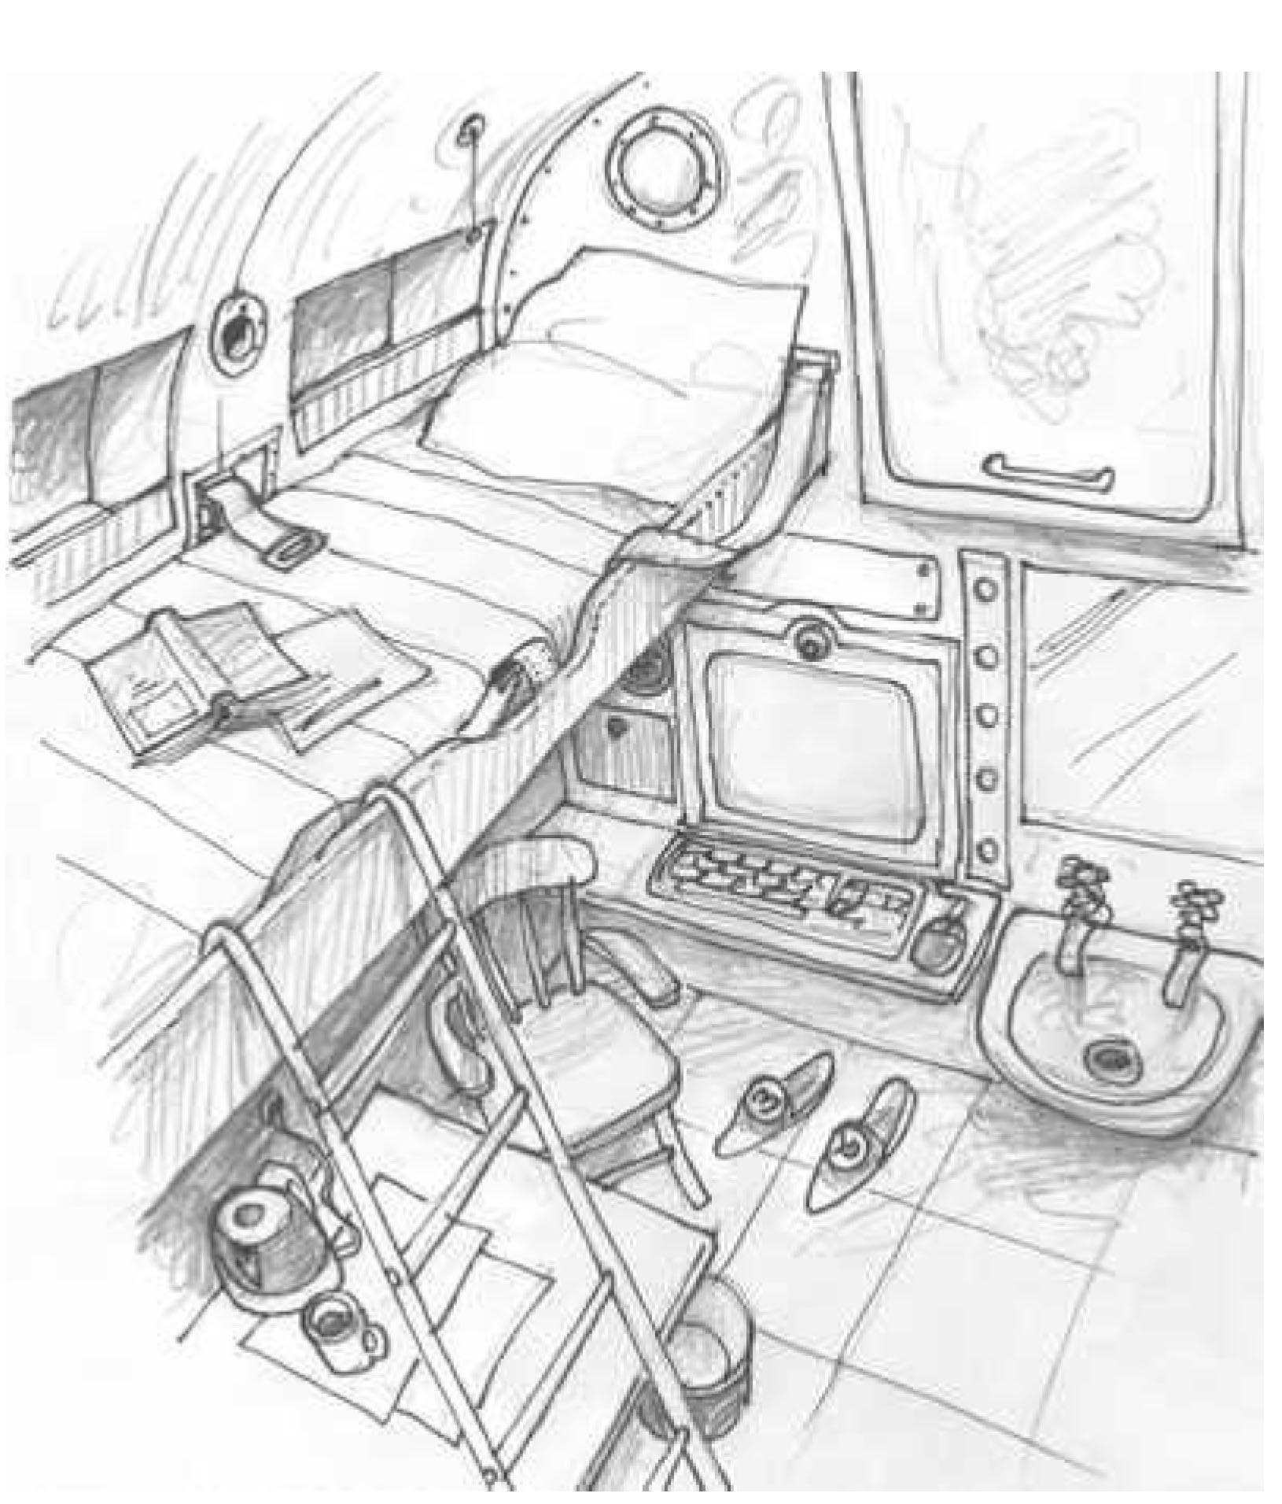
Tous avaient des cabines individuelles, dotées d'un confort minimal : lit, bureau, douche, wc. Boissinière apparut sur l'écran vidéo.
- Bon, je vais vous demander de vous allonger sur vos lits et de fixer vos harnais de sécurité. Je préfèrerais que tout le monde soit en place, tout de suite. On vous préviendra quand on partira.
Bourbakof obtempéra. Au dessus du lit de l'air frais arrivait par un simple trou, avec un bruit de chuintement. L'attente se prolongea pendant une bonne heure. Il repassa dans sa tête de nombreux évènements des mois et années passées. Allongé et sanglé sur ce lit il se sentait saisi par une sensation d'inéluctable et fut tiré de sa rêverie par la voix de Boissinière :
- Bon. Je suppose que tout le monde est prêt. On y va.
Pas de vibration, pas de bruit, rien. Une accélération à peine sensible, constante. Au bout d'une vingtaine de minutes, Bourbakof eut l'impression très désagréable que la nef retombait vers le sol. C'était horrible, comme de tomber dans un puits. Flottant dans son harnais au dessus du matelas, il ferma les yeux en pensant : "c'est foutu, ça n'a pas marché, nous allons nous écraser !". En fait, la nef avait déjà quitté l'atmosphère terrestre et avait simplement suivi pendant une dizaine de secondes, interminables, une trajectoire balistique. Quand le propulseur de croisière fut mis en marche, Bourbakof retomba sur sa couche, d'un coup. La voix de Boissinière retentit dans le haut-parleur:
- Lancement réussi. Vous pouvez vous désangler.
L'impression était étrange. L'accélération était inférieure à un g. Il fallut apprendre à marcher avec cette pesanteur réduite. Le plus difficile fut d'apprendre à descendre un escalier sans se casser la figure. Pendant le temps qui suivit l'injection sur trajectoire, le vaisseau fut peuplé de sortes de fantômes qui semblaient se déplacer sur la pointe des pieds, avec précaution. La voix de Boissinière se fit entendre, dans le portable que Bourbakof avait, comme tous les autres, accroché à sa poche de chemise.
- Vous pourriez me rejoindre sur la passerelle. Ça vaut le coup d'œil, vous savez. Vous n'avez qu'à mettre vos écouteurs, puis vous suivrez la direction d'où vous semble provenir le son.
Bourbakof s'exécuta. D'instinct, il tourna la tête vers l'entrée d'un couloir et s'y engagea. A chaque fois qu'un changement de direction s'imposait, le système le lui signalait: le son semblait soudain venir de droite ou de gauche. Au bout d'un dernier couloir il atteignit une sorte de salle contenant une sphère où aboutissait un grand nombre de fils qui reposait sur une sorte de pédoncule cylindrique, en fait une cage d'escalier en colimaçon. Bourbakof entendit la voix de Boissinière, devenue sépulcrale à cause du phénomène de résonance :
- Venez.
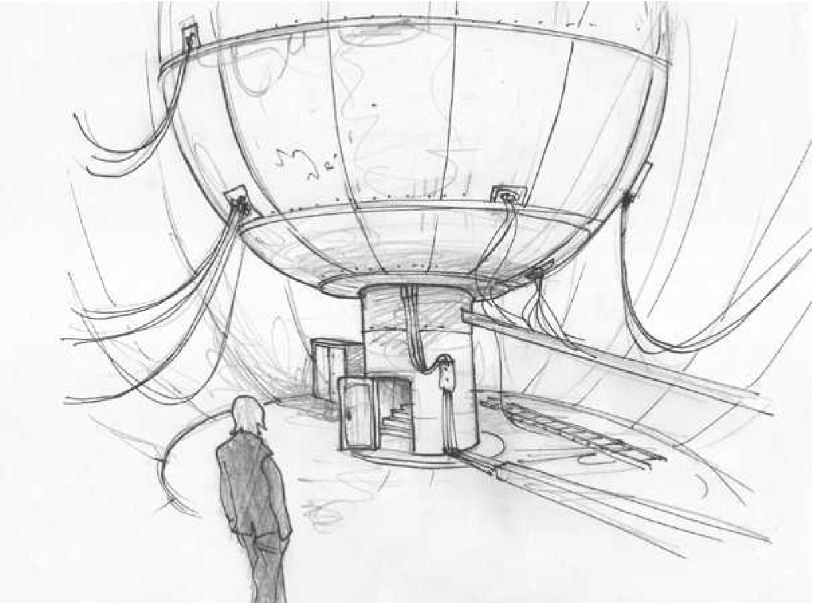
La sphère était totalement creuse et faisait une dizaine de mètres de diamètre. Après avoir emprunté l'escalier en colimaçon ils arrivèrent sur une plate forme circulaire, où auraient pu prendre place une douzaine de personnes, bordée par une rambarde. Il y avait quelques consoles. Boissinière s'assit à l'une d'elles. Intrigué, Bourbakof s'approcha en se tenant machinalement à la rambarde. Le visage de Boissinière s'éclaira d'un sourire et pressa sur une touche. A ce moment même Bourbakof eut le choc se sa vie et eut l'impression qu'ils se retrouvaient tous les deux comme des passagers de cette plateforme circulaire, projetés en plein vide spatial. Le Soleil était visible, éclairant une partie de la surface terrestre. L'altitude devait être d'un millier de kilomètres.
- Joli spectacle, hein ? Je ne voulais pas que vous quittiez cette bonne vieille Terre sans jouir de ce dernier coup d'œil.
- Mais, où sommes-nous ?
- Dans la sphère, pardi ! Ça n'est qu'un écran de visualisation. Sur sa paroi interne il y a tout un système d'imagerie à cristaux liquides, relié à des "ocelles" extérieures. C'est mieux qu'un hublot, non ? Tenez, prenez ce Trackball.
Boissinière lui tendit un boîtier contenant une sphère de plastique, semblable aux systèmes de commande des antiques micro-ordinateurs.
- Si vous tournez la boule vous changez de point de vue à volonté.
Effectivement, en agissant sur la sphère la "voûte céleste" se modifiait, mais pas la pesanteur apparente.
- Oh, là, là !....
Bourbakof se sentit très mal.
- Attention, mon cher, n'abusez pas, sinon vous allez nous coller à tous, le mal de mer, avertit Boissinière.
- Bien sûr, les signaux visuels ne cadrent pas avec l'impression subjective due à la pesanteur artificielle que nous subissons.
- Eh oui, classique. Si le décor change et que les signaux émis par votre oreille interne ne cadrent pas, crac, mal de mer.
Bourbakof lui tendit la Trackball.
- Ça ira comme ça pour moi, merci.
- Vous avez la même chose dans votre cabine, avec une Trackball intégrée à la tablette. Si vous vous mettez en extérieur, l'écran de l'ordinateur se comportera comme un hublot, dont vous pourrez modifier à volonté l'angle de vue. L'avantage c'est que, dans votre cabine, vous avez des toilettes pas loin.
L'expérience se révéla quand même traumatisante pour Bourbakof, qui se sentait comme après un tour de manège. Ce soir-là, il préféra retourner dormir dans sa cabine, sans dîner. Par la suite, il trouva assez aisément les chemins menant au réfectoire et à la bibliothèque. Celle-ci étant très bien approvisionnée en ouvrages les plus divers, il s'absorba désormais dans la lecture.
Boissinière était dans sa cabine. Trois semaines s'étaient écoulées depuis le départ. Il avait stabilisé l'accélération à un demi g et à cette allure le vélocimétre lui indiquait que la nef croisait à 8640 kilomètres par seconde. A cette allure, celle-ci était en train de croiser l'orbite de Jupiter. Le spectacle était magnifique. En comparaison, la Terre n'était déjà plus qu'un point absolument ridicule. Il avait maintes fois essayé depuis le départ de se mettre en contact radio avec Jacobson, sans succès. Maintenant, à cinq heures lumière de la terre, toute conversation directe devenait impossible. Soudain une lampe s'alluma, signalant qu'il avait un message en réception. Fébrilement, il lança l'écoute et fit pivoter son siège vers l'écran à plasma de son bureau. La tête de Jacobson apparut.
- Enfin ! s'écria Boissinière.
- Mon cher Hubert, je vois que vous faites bonne route. Vos paramètres m'ont l'air OK. Je vous dois maintenant quelques explications. Ce seront peut être les dernières car en principe, selon le plan de vol que nous avons adopté, arrivera bientôt un moment où nous perdrons tout contact. Vous n'êtes pas encore sorti du système solaire, donc vous ne pouvez pas avoir un visuel avec ce quelque chose qui motive toute notre mission, ce qui a fait que, ne voulant pas mettre tous les œufs dans le même panier, il y a eu deux équipes : vous, et nous. Vous devez vous demander à quoi vous pourriez bien occuper vos journées pendant ce one-way-journey, cet aller simple que vous vous offrez avec notre aide. J'imagine que vous avez emmené des jeux de cartes et un nombre suffisant de documents divers et variés pour essayer de tuer le temps. En fait, vous avez un job très précis à faire et je vais vous expliquer de quoi il retourne. Pour nous, vous êtes comme une espèce de... cellule qui a été projetée en dehors du système solaire. Votre nef contient deux types d'informations. Il y a d'abord ce que vous êtes censé savoir et comprendre, puis il y a ce qui est contenu dans ce cylindre que nous ont donné nos amis et qui, placé au cul de votre diligence, lui procure cette accélération constante d'un demi g. Inutile d'essayer de l'ouvrir, même si vous le faisiez, il semble que vous ne seriez pas à même de comprendre le pourquoi et le comment de ses composants.
- Nous avons une "boite noire" au cul, en quelque sorte, songea Boissinière.
Il écouta la suite du message.
En acceptant de faire cela, nos amis disent qu'ils ont dérogé à une loi en principe très stricte. Vous êtes en effet dotés de moyens qui, même primitifs en comparaison des leurs, vous permettent a priori d'atteindre d'autres systèmes que le système solaire, où vous pourriez créer quelque désordre, paraît-il. Disons que votre envol hors du nid est un peu prématuré, étant donné l'état de maturité de l'espèce humaine, qui n'est pas ce qu'on pourrait appeler extraordinaire, vous en conviendrez avec moi. Et je me compte dans le lot. Mais les circonstances en ont décidé autrement. Quand vous serez sortis du système solaire, il faudra ouvrir l'enveloppe bleue qui est dans le dossier qui accompagnait les instructions de mise en œuvre du bazar que je vous ai amené avec l'Iliouchine, l'ensemble générateur propulseur. Vous y trouverez des instructions additionnelles. Puisque vous voilà embarqués dans une telle aventure, mes amis ont estimé qu'il fallait vous donner la possibilité de faire un bon en avant, au plan des connaissances. Pour ce faire, deux passagers très particuliers font partie de votre équipage. Le premier est Nicolas Bourbakof, dont nous avons discrètement facilité la fuite. Cela n'a pas été facile étant donné que, malin comme il est, il a failli dix fois se faire prendre avec ses ruses de sioux cousues avec du câble phosphorescent. Quand il est arrivé à Dsoun-Boulak sain et sauf nous avons été quelque peu soulagés, je vous assure. Mes amis disent que ce gars a dans son cerveau, dont ils ont analysé toutes les connexions synaptiques des connaissances suffisantes pour que vous puissiez faire le saut. Mais il ne le sait pas, et il est peut être préférable que dans un premier temps il continue de l'ignorer. Je vous expliquerai dans la seconde partie du message sur quel plan ça se situe, comment feuilleter la cervelle de ce brave garçon, par quels dossiers il faut commencer. A bord il y a un second type qui a été aussi embarqué pour vous fournir de l'aide. Nous avons aussi négocié cela à votre insu. J'espère que vous ne m'en voudrez pas, mais nous n'avons voulu prendre aucun risque. Comme Bourbakof, il ne sait pas pourquoi il est avec vous et quel sera son futur travail. Son nom est ...
L'image se brouilla. Boissinière, fébrile, manipula quelques boutons, essaya d'activer un programme de restauration de signal, en vain.
- Putain de taches solaires !...
Ça, c'était la tuile, en pleine réception. Il attendit un second message pendant les jours qui suivirent, mais il n'y eut rien d'autre que le silence, si on excepte le bruit de fond lié aux éruptions solaires.
- Ça a dû complètement foutre en l'air l'antenne.
Il avait tout prévu, sauf ça.
- Je suis un con !
Il aurait suffi d'une antenne de secours, escamotée dans un logement, qui aurait été protégée du bombardement, au moment de l'éruption. Là, il avait tout axé sur trois antennes pariétales, de véritables petits bijoux technologiques. Avec trois antennes, il avait visé la fiabilité, mais n'avait pas songé à la possibilité de leur destruction simultanée par les bouffées de plasma émises lors des éruptions solaires. Maintenant, ils étaient coupés de la Terre, en réception comme en émission, pour un bon moment.
Boissinière pianota un numéro de code sur son clavier et obtint sur son scope une image de l'intérieur de la cabine de Bourbakof. Celui-ci était allongé sur son lit et lisait un traité de géométrie algébrique en écoutant du Mozart.
- Qu'est-ce que je vais faire de cet animal ? ...
Bourbakof répondit à la convocation de Boissinière. Ce dernier avait l'air accablé. Il était à sa table de travail et avait sorti un jeu de gosse, un truc pour faire des bulles de savon.
- D'où est-ce que vous sortez un truc pareil ?
- Mon cher il y a un peu n'importe quoi dans cette nef, sauf du vrai whisky, hélas, sinon j'en aurais bu une bouteille à moi seul immédiatement.
- Vous avez un coup de blues, Boissinière ?
- Je ne sais pas comment vous faites. On a l'impression qu'on pourrait vous abandonner dix ans sur une île déserte avec des bouquins de maths et que vous ne verriez pas le temps passer.
- J'aime les mathématiques, cela me détend, que voulez-vous.
- Vous lisez cela comme des bandes dessinées !
- C'est un peu vrai. Vous savez qu'il y a parfois un peu d'humour ou de suspense au détour de certaines pages...
Boissinière leva les yeux au ciel. Il avait versé dans un bac le liquide permettant de créer les bulles de savon. Il avait différents objets sur lesquels il pouvait attacher un film irisé. Il choisit deux d'entre eux qui étaient des cercles de même rayon, fixés au bout d'une hampe. En s'y prenant bien, il pouvait créer un film grosso modo cylindrique, s'appuyant sur les deux cercles.
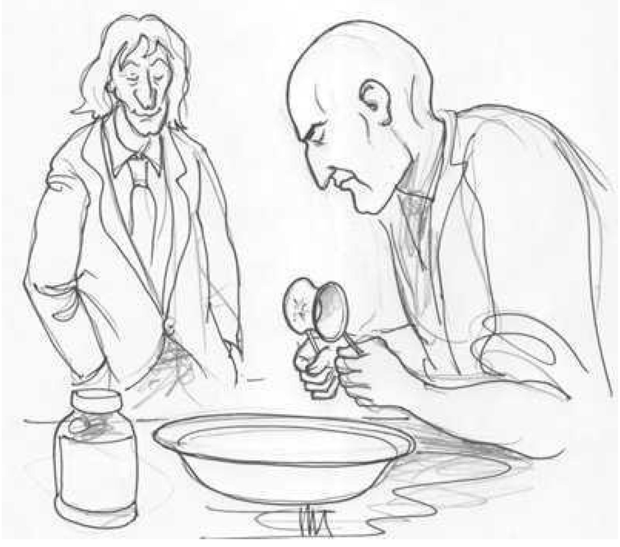
Bourbakof intervint:
- C'est un intéressant problème variationnel. Savez-vous que pour une valeur donnée du rayon des cercles il existe une distance d'écartement maximal au delà de laquelle le film ne peut se maintenir et que tout cela peut être calculé ?
Boissinière fit l'expérience. Il écarta les cercles et effectivement il y eut un moment où le film se déchira en laissant place à deux membranes circulaires s'appuyant sur chacun des cercles.
- Et vous êtes capable de calculer un machin pareil ?
- Enfantin ! Il n'y a que quelques lignes de calcul.
- Vous pourriez nous présenter cela en ... séminaire ?
- Quand vous voulez.
- Bon... je vais diffuser une annonce. Ça va un peu remonter le moral des troupes. D'autant plus que nous en avons encore pour un sacré bout de temps avant d'arriver aux frontières du système solaire.
L'ambiance du séminaire faisait assez rétro. En fait, quand Boissinière avait construit la nef, tout ce qui ne participait pas directement à la propulsion avait été trouvé sur place. Pas loin d'un empire en voie de décomposition et en payant cash, en dollars, on pouvait se procurer à peu près n'importe quoi. Quelqu'un amena un vieux tableau noir et une boite de bâtons de craie. D'autres récupérèrent des sièges munis de tablettes. Bourbakof démarra en trombe.
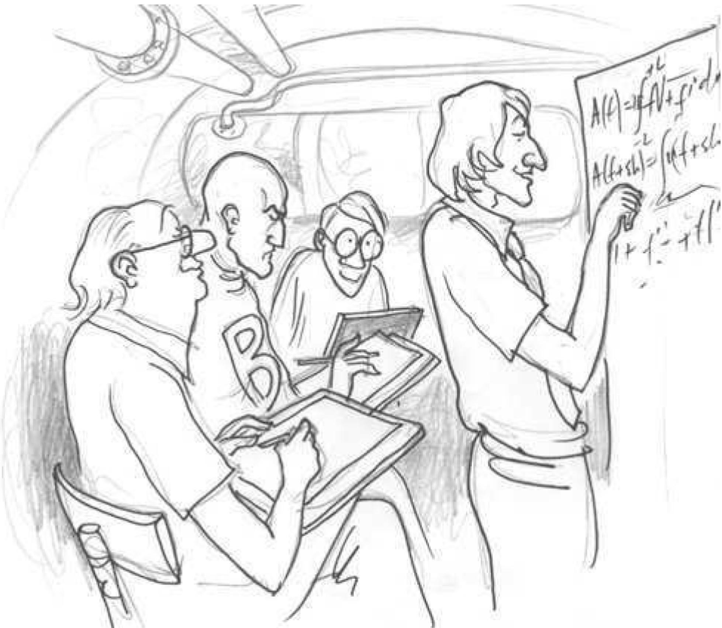
Un des présents se pencha vers Boissinière :
- Hubert, je n'arrive même pas à prendre de notes. On a l'impression qu'il efface avec sa manche gauche ce qu'il écrit avec sa main droite.
- Et voilà, lâcha Bourbakof, blanc de poussière de craie.
Boissinière se racla la gorge.
- Très impressionnant. Mais je crois que vous ne réalisez pas que vous n'êtes pas, ici, dans un amphi de Normale Sup. Face à vous : des gens divers, des physiciens, des chimistes, quelques biologistes ayant un certain vernis en mathématique. Votre démonstration était impressionnante, mais vous allez beaucoup trop vite.
- J'écris très mal, je sais, on me l'a toujours dit. Mais tout cela est absolument élémentaire !
- Je n'en doute pas une seconde mais je crois que la seule solution, pour que nous ressortions vivants d'un de vos séminaires est que nous fassions tout pas à pas. Mon problème c'est que tout le monde comprenne. Nous n'avons pas votre agilité mentale !
- Mais, pour construire un tel vaisseau, Boissinière, vous avez quand même dû mettre en œuvre des connaissances assez sophistiquées, non ?
- Oui et non...
Un physicien Américain nommé Fowler partit d'un grand rire :
- Vous savez, mon cher Bourbakof, en physique, c'est souvent plus une question de courage que d'intelligence !
Boissinière passa au tableau et tenta de reconstruire l'argumentation.
- Bon. Tout le monde a vu, avant l'exposé de Bourbakof, la petite expérience amusante où un film de savon à symétrie de révolution s'appuie sur deux cercles coaxiaux de même rayon R. On a tous compris que dans celui-ci se conjuguaient des forces de tension, tangentes au film. Nous avons compris aussi pourquoi on ne pouvait pas créer, entre les deux cercles de rayon R un film de forme cylindrique. Si je dessine un élément de ce cylindre, je vois que la résultante des forces n'est pas nulle. En l'absence d'une autre force, liée par exemple à une différence de pression entre les deux côtés du film, ce cylindre aura tendance à se contracter :
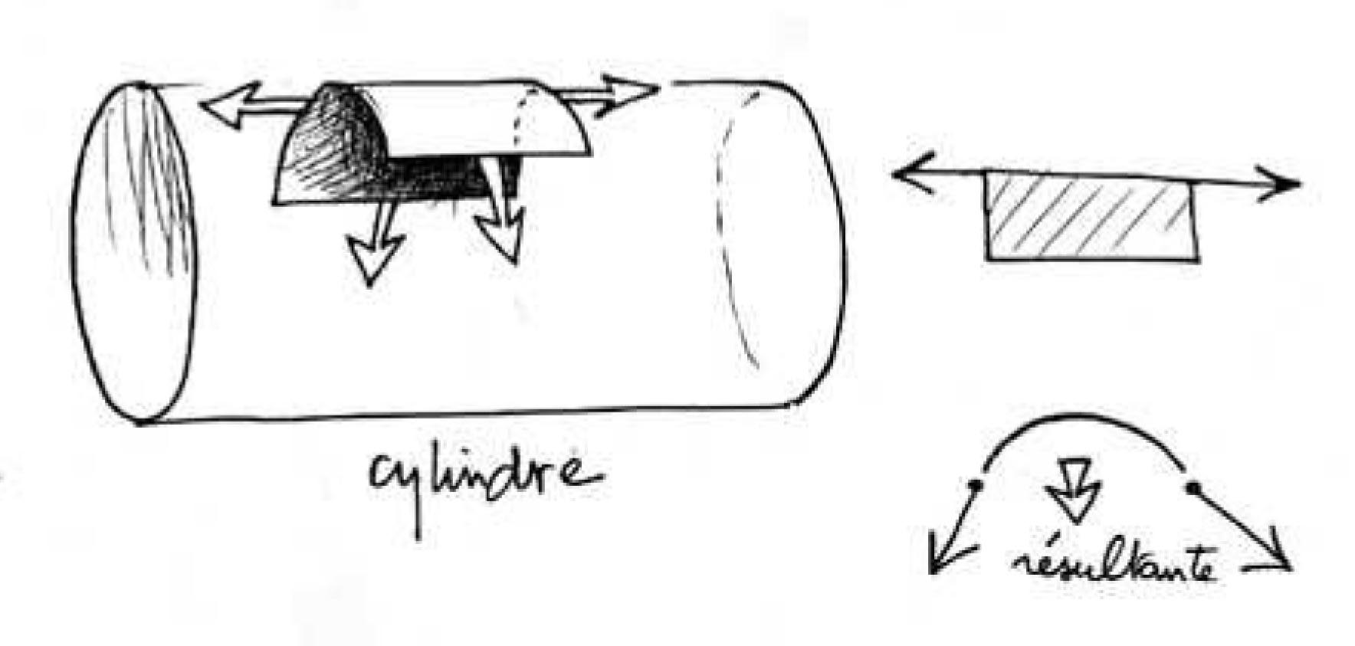
- On conçoit aussi que pour que le film puisse adopter une forme "en tonnelet" il faudrait exercer une différence de pression encore plus importante :
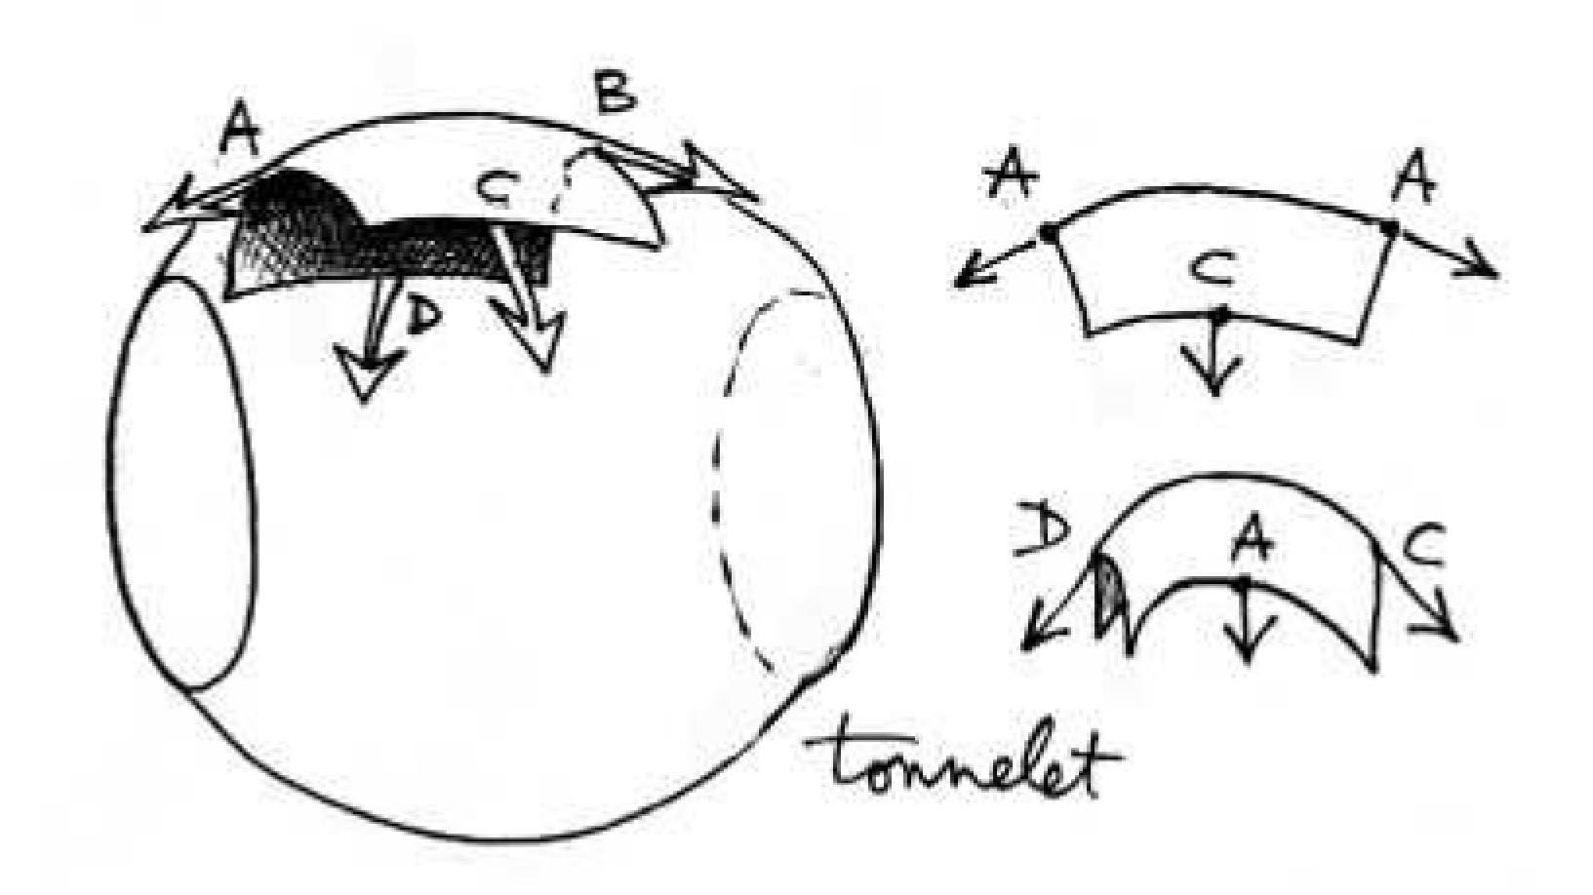
- Si au lieu d'envisager un film qui s'appuie sur des contours rigides on pensait à une simple bulle, une surface sans bord, dont l'élément pourrait être figuré par une calotte sphérique :
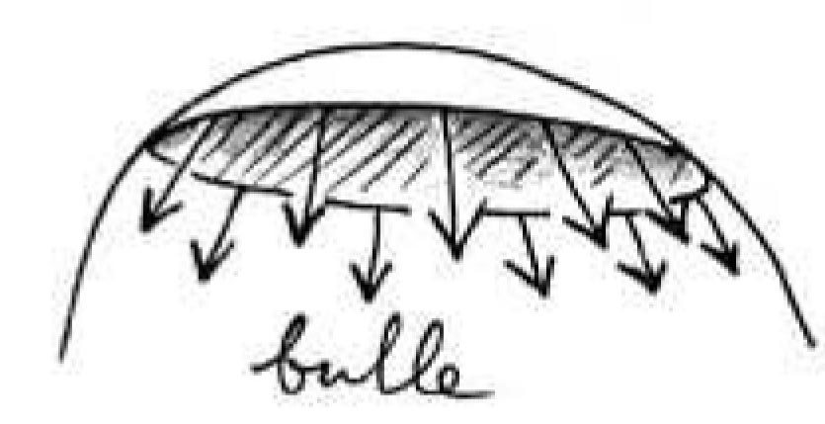
- La nécessité d'une différence de pression s'imposerait également. Par contre, on pourrait envisager un film plan, s'appuyant sur un cercle. Simplement parce que la résultante des forces de tension s'appliquant sur un élément est nulle :

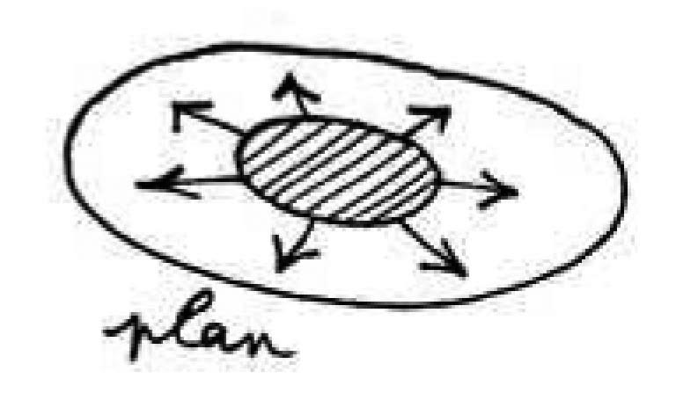

- En revenant à notre film s'appuyant sur les deux cercles coaxiaux on voit bien que seule une forme en "selle de cheval" lui permet d'exister en l'absence de toute différence de pression entre les deux côtés de la surface.

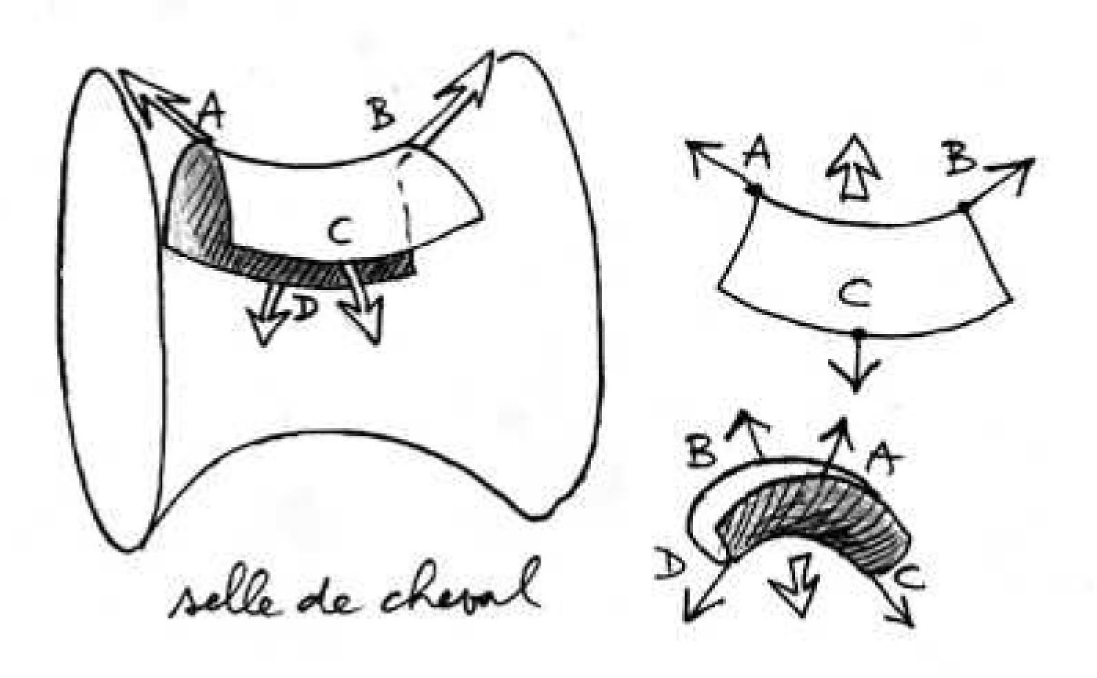
Toute la salle acquiesça.
- Boissinière, lança Turyshev, vous auriez du faire les Beaux-arts !
- Je vous remercie, je fais de mon mieux. Ceci dit, j'aimerais bien qu'on prenne des notes.
Quelqu'un pourrait-il s'en charger ?
- Pas de problème, lança Fowler qui avait mis son ordinateur portable devant lui.
- Comment allez-vous faire, avec votre machine ?
- J'ai l'habitude. Quant à vos dessins, je n'ai qu'à les flasher avec cette mini-caméra, comme cela je peux les intégrer au texte. Ne vous occupez pas de moi, je me débrouille.
Boissinière reprit la démarche de Bourbakof en s'efforçant de donner une représentation graphique de tout ce que l'autre avait énoncé de manière purement verbale. Il dessina alors la figure suivante:
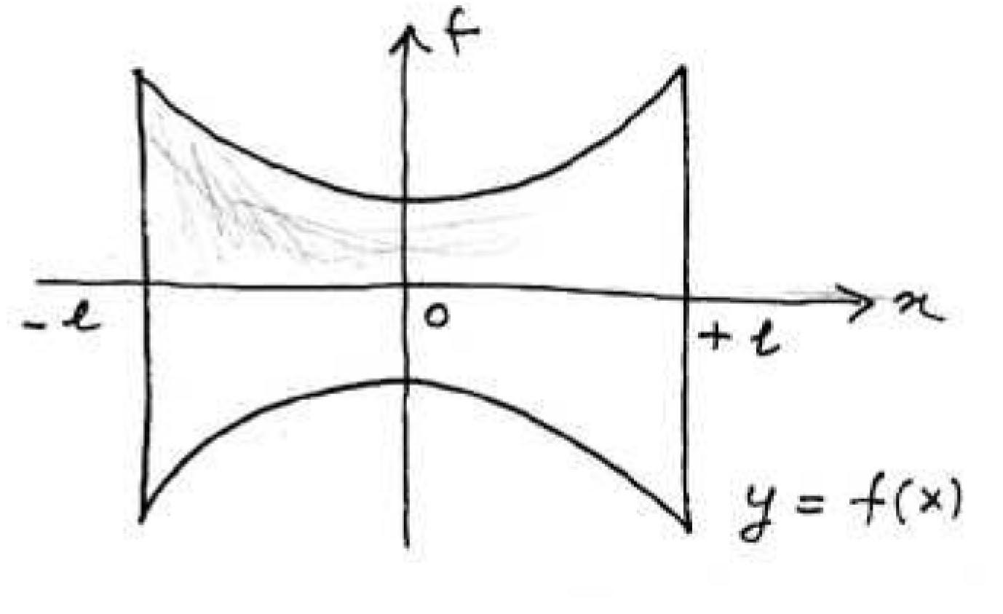
- J'appelle f (x) la méridienne de cette surface de révolution. O est le centre de symétrie de cet objet. Mes cercles de rayon R, coaxiaux, sont disposés à des abscisses + L et - L.
Il se tourna vers Fowler:
- Vous arrivez à saisir tout cela ?
- Oui.
Boissinière s'approcha pour jeter un coup d'œil.
- Mais vous avez mis un caractère L ? ...
- Oui, parce que le "petit l" ressemble terriblement au chiffre 1. Disons que quand nous relirons tout cela, il faudra nous souvenir que dans le texte on a un caractère L majuscule qui correspond sur vos figures à un caractère minuscule.
Boissinière reprit:
- Je peux alors calculer l'élément d'aire de cette surface :
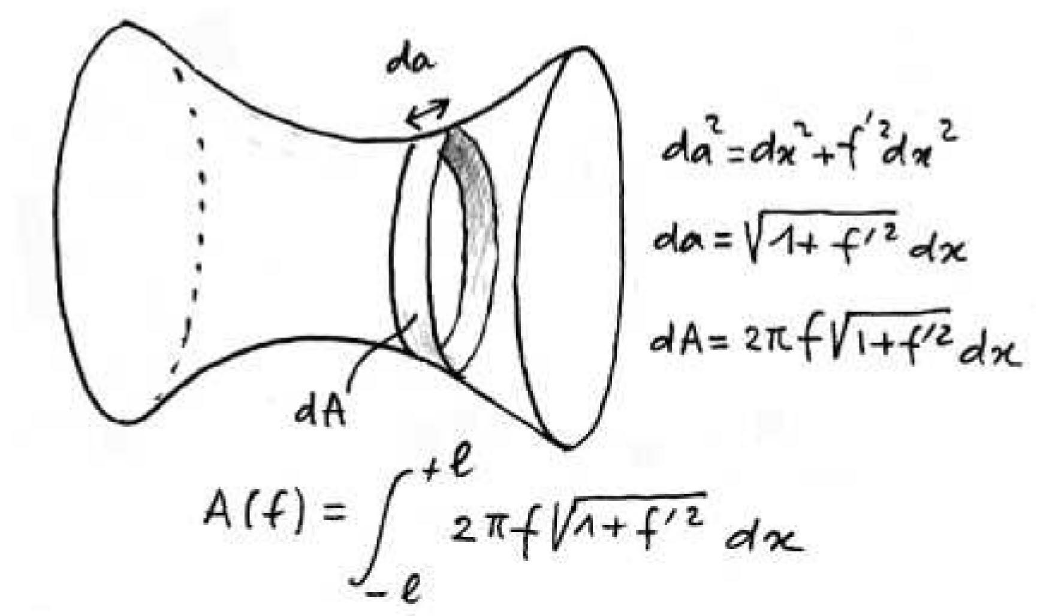
Les tensions qui s'exercent dans ce film font que celui-ci adopte une configuration qui correspond à une aire minimale et....
Boissinière avait un peu perdu le fil. Turyshev, un biologiste :
- Et là, Bourbakof a perturbé un peu cette surface, de telle manière qu'elle conserve quand même une symétrie de révolution et qu'elle continue évidemment à s'appuyer sur les deux cercles. Il a dit que ceci revenait à adjoindre un terme de perturbation h (x) à la fonction f(x) représentant la méridienne :
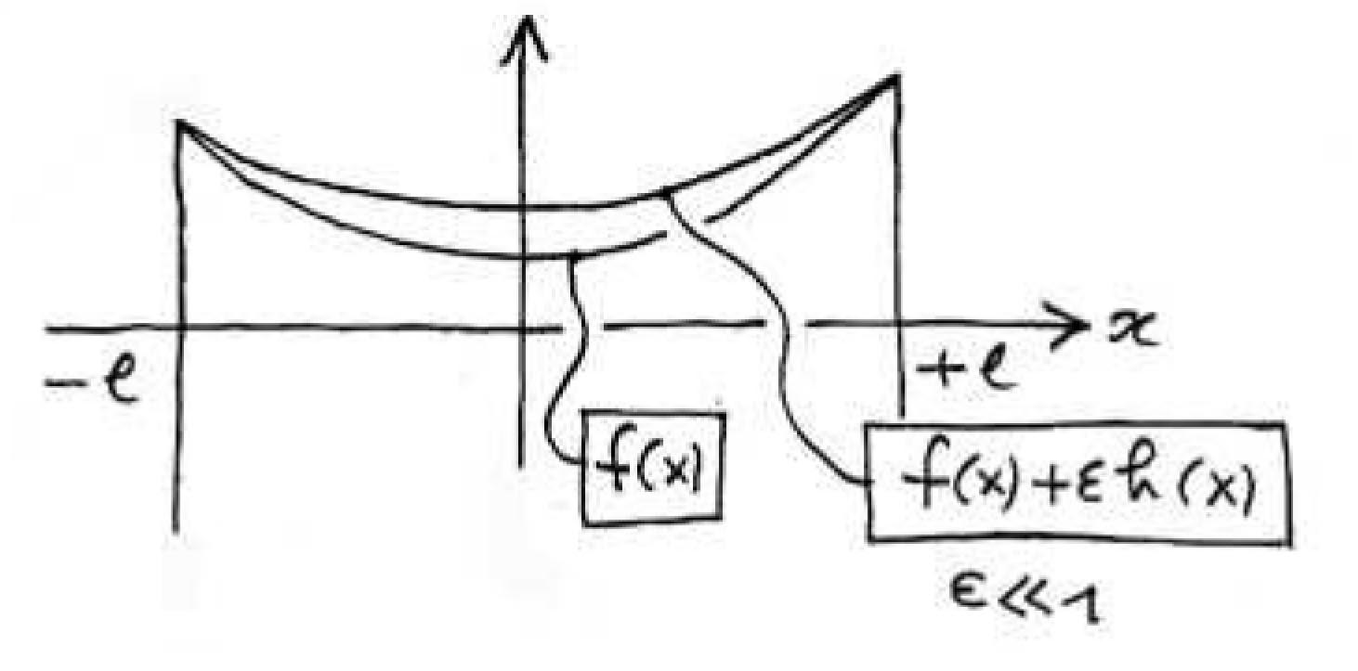
- Ok, Ok, j'y suis, reprit Boissinière. Maintenant on calcule la nouvelle aire, fondée sur cette méridienne voisine de la précédente
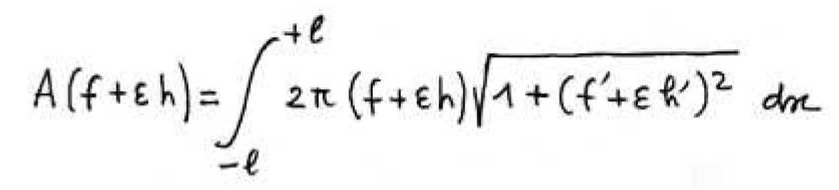
- Et là, vous effectuez un développement en série en ne gardant que les termes du premier ordre.
Boissinière s'amusait énormément. Il se serait cru projeté des décennies en arrière, planchant dans une "prépa" quelconque. Il tint à faire figurer tous les détails de calcul.
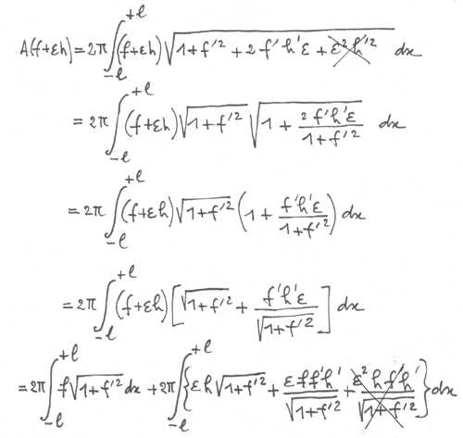
- Cela permet de faire apparaître :
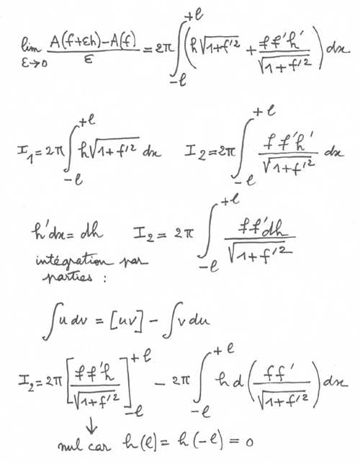
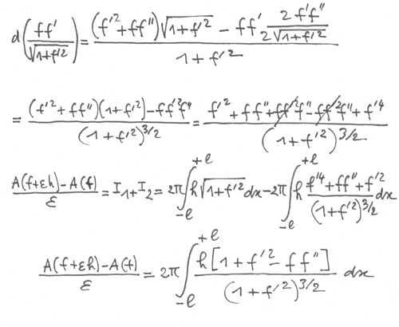
Bourbakof était ravi.
- Ça va, je vois que vous n'avez pas perdu la forme, tous. Bon, que faut-il maintenant pour que cette variation de l'aire soit extrémale ?
Fowler se gratta la tête.
- Il me semble que si le numérateur était nul, dans l'intégrale, ça devrait coller. Comme on a développé en série, cela signifierait que la variation serait d'un ordre supérieur. Donc on serait bien dans une configuration d'extrémal.
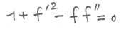
Boissinière enchaîna :
- Voilà donc une équation différentielle qui nous donne l'équation de la méridienne correspondant à une aire de membrane extrémale. Est-elle facile à résoudre ?
- C'est un peu taupinal, lui répondit Bourbakof et je vous avoue que c'est un peu sans intérêt. Je vous donne le résultat :
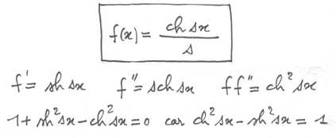
Fowler ne quittait jamais son portable.
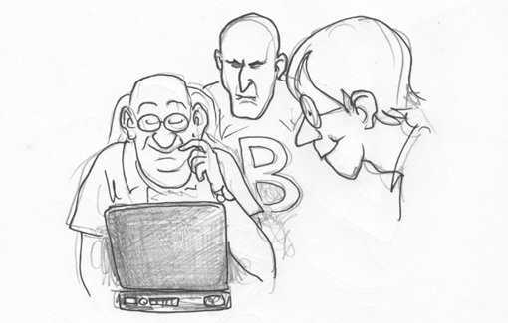
En deux coups de cuillère à pot il produisit l'allure générale des courbes.
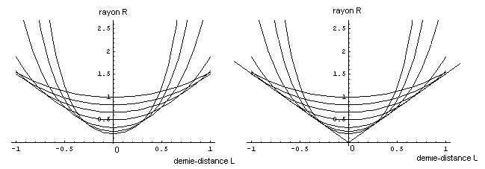
- L'enveloppe de cette famille de courbes est apparemment constituée par deux droites passant par l'origine.
- Quand x est nul le cosinus hyperbolique vaut l'unité. L'ordonnée du minimum de la courbe vaut 1/s
Boissinière regarda la figure avec attention.
- Quelque chose me dit que ces courbes sont ... homothétiques.
- Bien vu, remarqua Bourbakof. Vous avez l'œil du dessinateur. L'équation peut être écrite :
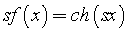
On voit que si f (x) est solution, λ f (λ x) l'est aussi.
Turyshev remarqua que par deux cercles passaient deux surfaces, correspondant aux méridiennes :
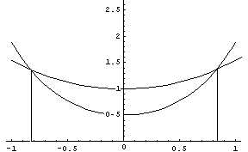
- Bon, enchaîna Fowler, sans reprendre sa remarque, maintenant qu'on a l'équation de cette méridienne, il suffit d'ajuster la valeur du paramètre s de telle manière que cette surface vienne s'appuyer sur les deux cercles de rayon R, coaxiaux, situés en + L et - L.
- Oui, mais vous allez voir que ça n'est pas toujours possible, dit Bourbakof avec un sourire en coin.
- Bon... je peux toujours écrire :
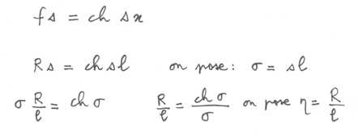
Il y a une courbe à tracer. Ah, effectivement !
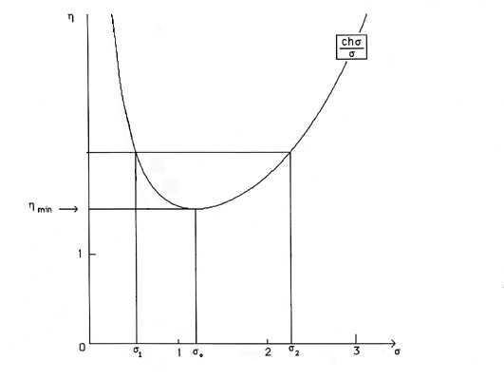
Pour η = 2 on a deux valeurs.
- Vous voyez, s'écria Turyshev, cela correspond aux deux méridiennes solutions, celles que j'avais tracées plus haut. Si on prenait par exemple η, c'est à dire un rapport entre le rayon R des cercles et la demi-distance L qui les sépare, égal à 2, quelles seraient les deux valeurs de σ ?
Fowler pianota sur son portable.
- Donnez-moi cinq minutes et je vous calcule les valeurs numériques. Voilà ....:
σ1 = 0,5894
σ2 = 2,1268
- On a donc deux méridiennes solutions des équations différentielles. Voyons comment varie le rayon du cercle de gorge de la méridienne, c'est à dire le cercle de rayon minimal qui se trouve en x = 0:
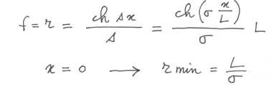
Si on obtient deux méridiennes différentes pour une même valeur de L et de R le rayon le plus petit (cercle de gorge) sera obtenu pour la plus grande valeur de σ (soit 2,1268).
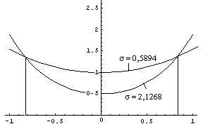
- La plus petite aire correspond au plus petit s donc au cercle de gorge le plus grand. Mais laquelle de ces deux surfaces de révolution possède l'aire la plus faible ?
Bourbakof recommanda de faire le calcul.
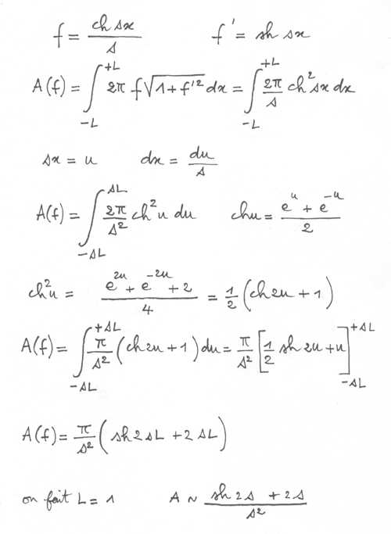
- Fowler, à vous de nous calculer cela.
- C'est fait : la méridienne qui possède le rayon de gorge le plus grand est celle qui a l'aire la plus faible. Mais, quand même, j'imagine mal qu'il puisse y avoir deux solutions. Bourbakof, sortez-nous de cette impasse, je vous en prie.
- L'une de ces solutions est simplement instable. Pour mettre en évidence l'instabilité d'une de ces solutions il faudrait effectuer un développement en série à l'ordre deux. Ca serait un peu compliqué. Prenons un exemple plus parlant. Imaginez que vous cherchiez le trajet minimal séparant deux points, sur une sphère. On pourrait traiter cela d'une manière analogue, en le traitant comme un problème d'extrémaux. On trouverait alors deux solutions :
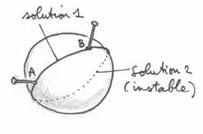
- Cela ressemble à un élastique joignant deux épingles plantées sur une orange.
- Il y a donc deux trajets AB. Tous les deux sont des trajets extrémaux, mais l'un seulement est "stable", authentiquement plus court. C'est la différence qui existe entre les mathématiques et la physique. Une solution physique est une solution stable, évoquée par la figure ci-après :
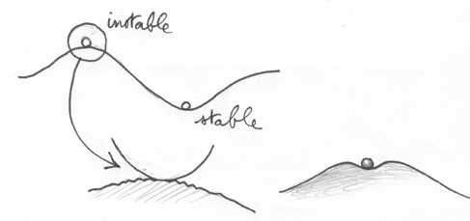
La bille qui est en haut de la colline, à gauche, est en équilibre instable.
- Est-ce qu'on ne pourrait pas se débrouiller pour la placer juste au sommet ? ...
- Non, si vous réussissez à la faire tenir sur le sommet de la colline, c'est que celui-ci n'est pas parfaitement lisse. La moindre rugosité fausse le problème. C'est alors équivalent au fait de placer la bille dans une petite cuvette.
- Hm mm, dit Iliouchine, dans ces conditions on devrait pouvoir faire tenir un œuf en équilibre sur sa pointe, à condition de le poser sur du papier de verre à gros grain. Boissinière, avez-vous des œufs et du papier de verre.
- Oui, mais pas au même endroit. Je vous faire venir tout cela.
L'expérience fut un succès.
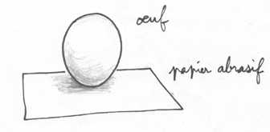
- Revenons à la figure qui nous donnait deux valeurs de σ. Vous voyez qu'une droite horizontale ne coupe pas automatiquement cette courbe. Pour les faibles valeurs de η, il n'y a pas de solution. Il y a une valeur critique, proche de ηcr = 1,5. . Pour trouver la valeur de σ correspondante, il n'y a qu'à dériver :
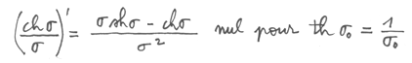
Avec la représentation graphique ci-après :
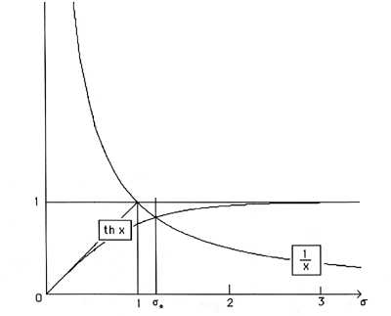
Cela nous donne une valeur de σ proche de 1,2. Il n'y a plus qu'à injecter cette valeur pour trouver la distance maximale dont on peut écarter deux cercles coaxiaux de même rayon R.
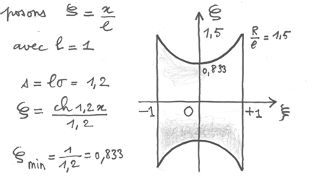
Iliouchine était arrivé en retard et n'avait pas pu faire de manipulation avec l'eau savonneuse.
- Qu'est-ce qui se passe quand on écarte les cercles un peu plus ?
- Faites l'expérience, mon cher !
En un tournemain il fut assis devant la table, face aux accessoires et au baquet d'eau savonneuse. Au bout de quelques essais il réussit à obtenir la configuration souhaitée et voici ce qu'il constata :
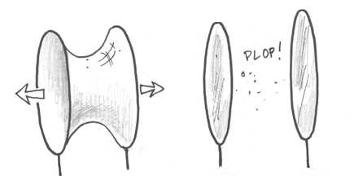
- Très amusant ! La membrane se rompt et constitue alors deux disques plans.
- Toujours selon une configuration de surface à aire minimale. Mais cette surface est alors constituée par deux disques, disjoints.
Boissinière s'amusait follement.
- Bourbakof, comment traiterait-on le problème s'il s'agissait de deux cercles de rayons différents ?
- Reprenez le calcul. Là, j'avais pris deux cercles de même rayon, pour fixer les idées, mais cela n'est nullement indispensable. Vous allez donc au bout du compte retomber sur la même équation différentielle, qui aura la même solution, avec ses deux constantes d'intégration. La surface minimale s'appuyant sur deux cercles de rayons différents sera simplement une portion du type de surface que nous avions trouvée tout à l'heure. En prenant deux cercles de même valeur c'était simplement plus simple pour faire apparaître les conditions critiques d'écartement.
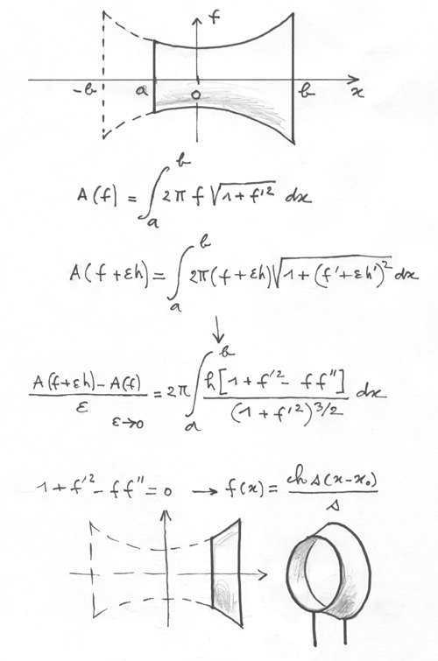
- Excusez-moi, c'était évident....
Fowler était ravi.
- Vous voyez, Iliouchine, Bourbakof a fait émerger un très joli calcul variationnel d'une cuvette emplie d'eau savonneuse. Vous êtes un magicien, mon cher.
Bourbakof était insensible aux éloges.
- C'est aussi une façon de faire apparaître un Lagrangien.
- Un Lagrangien, s'écria Iliouchine ! Je n'en ai jamais vu de ma vie. Pourtant mes collègues physiciens théoriciens n'avaient que ce mot à la bouche.
- Vous en avez un sous les yeux, répliqua Fowler.
- Où ? S’écria Iliouchine qui écarquillait les yeux en parcourant les calculs du regard, sur le tableau.
Boissinière éclata de rire.
- Je propose que nous allions prendre un petit café puis que, sous la conduite de Bourbakof, notre ami biologiste Turyshev soit initié aux secrets du Lagrangien.
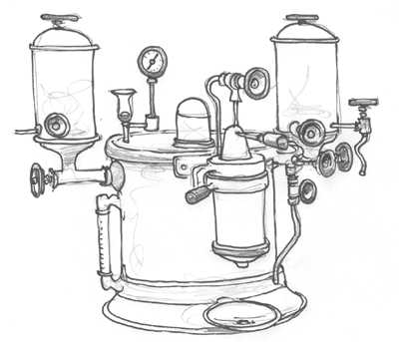
- Good Lord ! s'écria Fowler, Boissinière, d'où vient cette monstruosité ?
- De Tchécoslovaquie. Mais je peux vous garantir qu'elle fait un café excellent. Turyshev, qui l'a analysé, en dit le plus grand bien.
- Ne croyez pas automatiquement tout ce que peut vous dire Boissinière. En fait, ce percolateur provient directement de l'épave du Titanic !
- Cela ne n'étonnerait en aucune mesure !
Le café bu, tout le monde se retrouva de nouveau dans ce qui devait servir désormais de salle de séminaire et Turyshev fut envoyé au tableau. Bourbakof s'adressa à lui :
- Turyshev, accepteriez vous de changer un peu de notations ? Remplaçons la variable x par s et décidons que la dérivation par rapport à cette variable sera notée par un point, placé au dessus. Nous allons ensuite considérer une fonction L qui dépend a priori de la fonction f et de sa dérivée. On appellera alors cette fonction un Lagrangien.
Guidé par Bourbakof, Turyshev s'exécuta.
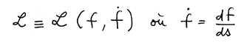
- Bien. La fonction f (s) va être définie sur un certain intervalle (a, b). On va considérer l'ensemble infini des fonctions f (s) qui prennent des valeurs données en s = a et en s = b :
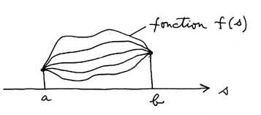
Nous allons ensuite intégrer la fonction
sur l'intervalle et nous appellerons cette intégrale une intégrale d'action ou, plus simplement une action.
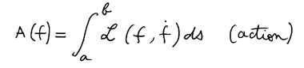
Reprenons maintenant la question que s'était posée Lagrange il y a deux siècles :
"Existe-t-il parmi toutes les fonctions f (s) qui vérifient:
une fonction particulière qui rende cette action extrémale ?"
Turyshev, allez-y.
Le biologiste resta un moment déconcerté.
- Je suppose, Turyshev ... que ceci doit être voisin de ce que nous avons fait tout à l'heure.
- Tout à fait exact.
- Bien, alors j'introduis une légère perturbation de cette fonction f (s) :
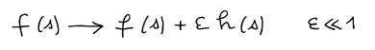
Avec:
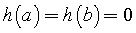
pour que chacune des fonction perturbée prenne les mêmes valeurs que f aux bornes a et b.
Pour résoudre ce problème d'extremum je considèrerai le passage à la limite du rapport :
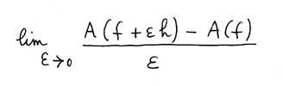
Je vais effectuer un développement de mon intégrale au premier ordre.
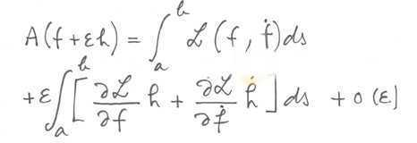
Ce qui me permet d'écrire :
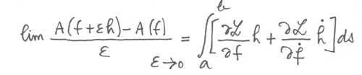
Là, j'ai deux intégrales :
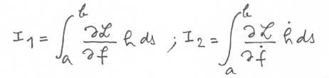
Dans la deuxième, je vais négocier une intégration par partie, par analogie avec ce que nous avions fait tout à l'heure.
- Bien...
- Il me suffit d'écrire :
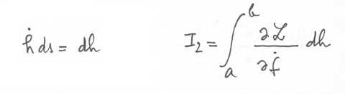
et en avant pour cette intégration par parties, avec la même astuce que tout à l'heure :
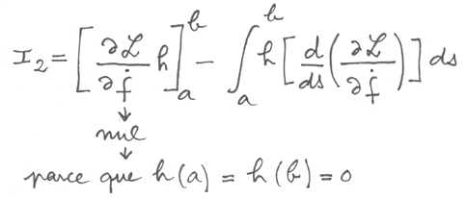
Qui vient du fait que toutes ces fonctions f (s) qui entrent dans le Lagrangien, de même que leur dérivées ne diffèrent les unes des autres que d'une fonction h (s) telle que h(a) =0 et h(b) =0.
- Alors il me reste :
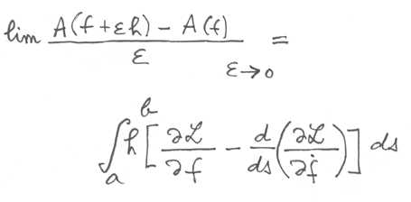
- Ce rapport sera nul si la quantité entre crochets est nulle.
- Ce qui vous donne l'équation de Lagrange, en "monodimensionnel" :
Turyshev s'exécuta :
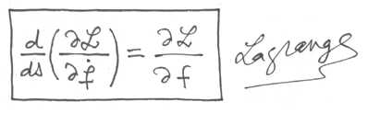
Vous voyez, mon cher Turyshev que, finalement, cela ne casse pas trois pattes à un canard.
- C'est étonnant. J'avais toujours regardé cette mystérieuse équation avec la plus grande perplexité.
- Si nous retournons à la figure :
Vous voyez que cette équation émerge dès qu'on tente de dégager le "chemin" où une certaine "action" se trouve extrêmisée. On cherche un chemin particulier parmi l'ensemble des chemins passant par deux points donnés.
- Ce qui est curieux c'est que cela soit intervenu dans ce calcul d'aire minimale d'une surface.
- Revenez à vos notes. En remplaçant le "prime" de la dérivation par le point, c'est quoi, votre intégrale d'action ?
- Hm mm, il me semble que c'est :
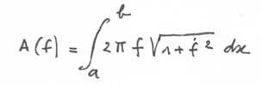
- Et le Lagrangien ?
- Hm mm...
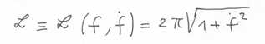
- Et si vous écrivez maintenant l'équation de Lagrange en partant de ce Lagrangien, vous obtenez ?
Turyshev semblait dans un état second.
- Je vais enlever le 2 π pour éviter de le trimballer.
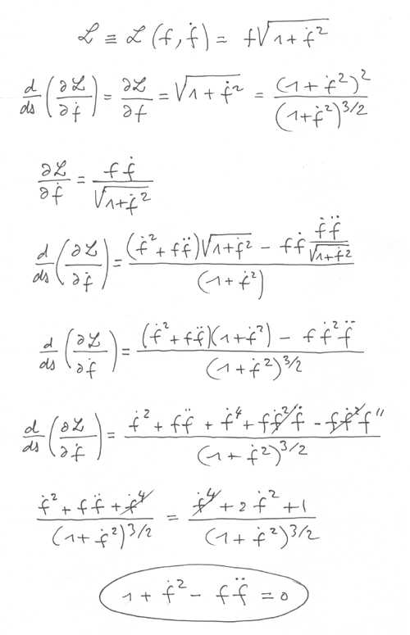
Et je retrouve l'équation différentielle de la méridienne à aire extrémale.
Applaudissements dans la salle. Fowler sifflait dans ses doigts.
- Vous savez, Turyshev, vous êtes très bon, pour un biologiste. Pour un peu, je vous prendrais en thèse.
- N'exagérez pas. Mais il est vrai que j'ai appris plein de choses aujourd'hui.
Turyshev souriait. Boissinière enchaîna :
- Décidément, Bourbakof, vous êtes un artiste. Vous venez de nous sortir l'équation de Lagrange d'une bulle de savon. A bord, vous êtes précieux, mon cher.
Bourbakof prit un air modeste.
- Dans le milieu des mathématiciens, faire l'effort d'être compréhensible peut être à la limite perçu comme une trahison.
- Alors vous êtes un traître très réussi.
- Pendant qu'on y est, pourquoi ne pas régler cette affaire d'équation de Lagrange dans un nombre de dimensions quelconque ?
Turyshev prit un air étonné :
- Parce que l'équation de Lagrange... fonctionne aussi dans un univers à plusieurs dimensions?
- Mais oui, mon cher; trente deux, si ça vous chante. N'allez pas vous rasseoir si vite. Vous vous sentez de continuer ?
- Euh... oui.
Bourbakof consulta sa montre.
- Après, on va dîner, promis. Mais pendant que le fer est chaud, battons-le.
- Entendu, répondit le biologiste.
Tous reprirent leur place. Boissinière interpella Bourbakof :
- Vous êtes sûr que ça n'est pas trop d'un coup pour un biologiste ?
C'est Turyshev qui rassura l'assistance :
- C'est un peu nouveau pour moi mais je vous assure, je m'amuse beaucoup.
- Bon, continua Bourbakof, l'équation de Lagrange peut être construite en considérant un nombre quelconque de dimensions. Il sera plus commode d'imaginer un espace à trois dimensions que vous vous empresserez, bien évidemment, d'identifier avec l'espace tridimensionnel, euclidien, qui vous est familier alors que, pour bien faire, on devrait se limiter à dire qu'il s'agit "de l'espace ". Mais ...tant pis. Dans cet espace tridimensionnel nous imaginons deux points a et b ainsi qu'un chemin joignant ces deux points, paramétré par un paramètre s. Les coordonnées du point sont des fonctions. Turyshev, dessinez-nous un espace 3d et un trajet joignant deux points quelconque a et b.
Turyshev s'exécuta.
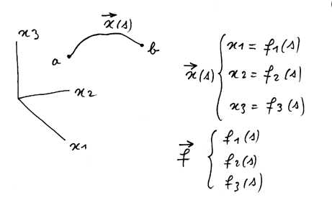
- Bien, dérivez-moi maintenant ces fonctions par rapport au paramètre s.
Et Turyshev d'écrire à nouveau :
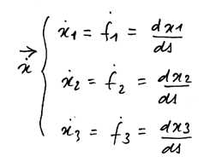
Bourbakof se leva, saisit la craie et ajouta :
- On peut plus simplement écrire :
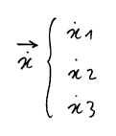
- Le physicien peut à ce stade se demander à quoi on joue. Lui répondre qu'il s'agit de "mécanique analytique" ne lui serait peut être pas d'un grand secours. Mais :
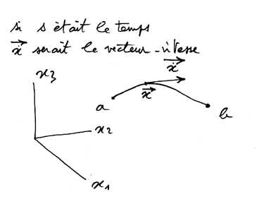
- Ceci dit, toutes ces histoires de Lagrangien et d'extremum ne se réduisent pas un bête problème de cinématique dans un espace 3d euclidien. Simple remarque pour accrocher une image mentale dans votre tête. Je sens que vous me soupçonnez de vouloir vous faire perdre contact avec les réalités.
- Moi ? Je n'ai rien dit, s'exclama Turyshev...
- Je vous sens réticent. Non ? C'est une impression ?
- Je vous assure que je me sens très bien, continuez...
- On peut alors se donner un Lagrangien, qui est toujours un scalaire. Tout à l'heure celui-ci était défini à partir d'une fonction s, qui était également un scalaire. Maintenant il suffit d'imaginer que cette fonction f (ou x) est "une sorte de vecteur" à n "composantes" fi. On peut ensuite définir notre Lagrangien à partir de cette fonction vectorielle et de sa dérivée.
Turyshev écrivit :
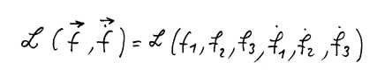
- Très bien ! Remplacez-moi donc ces fonctions fi et leurs dérivées par des fonctions xi et leurs dérivées, toujours avec les mêmes notations.
- A vos ordres, professeur....
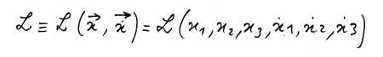
- Nous allons, comme précédemment, définir une action.
- C'est un scalaire ?
- Oui, c'est toujours un scalaire :
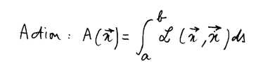
- C'est une intégrale d'action qui est calculée le long d'un trajet joignant deux points a et b de cet espace 3D, intégrale qui est définie par la donnée de cette fonction qu'on appelle un Lagrangien. Nous allons chercher le trajet qui rend cette action extrémale. Inspirez-vous de ce qu'on a fait tout à l'heure.
Turyshev se sentit inspiré.
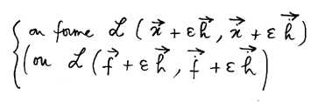
- Il faut bien comprendre ce qu'on fait, commenta Turyshev, le " x flèche " représente un trajet ab, c'est un ensemble de fonctions :
telles que, pour toutes ces fonctions possibles, c'est à dire pour tous ces chemins possibles :
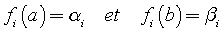
- Ce qui revient à dire que tous ces chemins passent par les points a et b de l'espace (x1, x2, x3). Cela implique également que :
- Ça va....
- Envisageons ainsi un second trajet qui est voisin du premier :
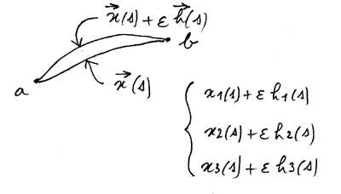
- La valeur de l'intégrale d'action, qui est un scalaire, ne sera pas a priori pas la même selon le chemin emprunté pour effectuer cette intégration en s.
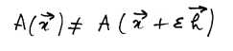
- Logique.
- Décidons, en effectuant cette "variation", de rechercher la courbe ou les courbes, le ou les chemins, qui rendent cette action extrémale. Déroulez donc le calcul comme précédemment.
Turyshev déroula.
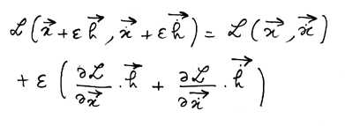
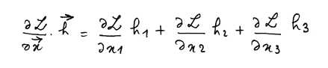
- Très bien. Vous avez fait apparaître un produit scalaire, figuré par ce point.
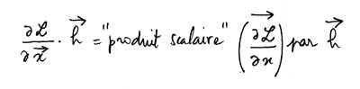
Bourbakof, ravi par le talent de son élève, fit quelques commentaires.
- Un mathématicien aurait écrit et énoncé les choses autrement. Mais mathématiciens et physiciens (de la vieille école) n'ont pas du tout le même langage. Un physicien sait ce qu'est par exemple une fonction ϕ , scalaire, définie dans un espace (x, y, z). Ca peut être un champ de température T(x, y, z) par exemple. L'expression ci-après :
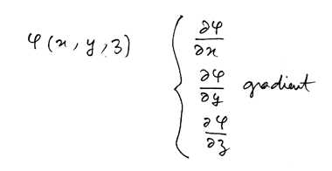
lui est également familière. Il appellera cela un "gradient". En fait on s'aperçoit que dans notre calcul apparaît une sorte de "gradient à six pattes", de la fonction L, du Lagrangien.
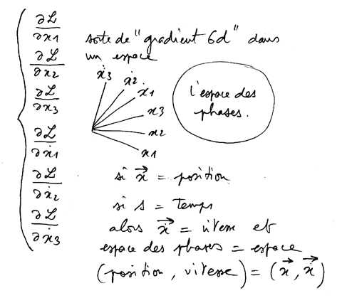
Un gradient qui est défini dans l'espace des phases, comme la fonction L, comme le Lagrangien lui-même, qui est un être mathématique qui habite dans l'espace des phases. Comme il faut obtenir au bout du compte un scalaire on va multiplier cette espèce de gradient à six pattes, ci-dessus, par un autre "6-vecteur". J'écris d'abord :
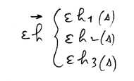
qui représente la perturbation de la "fonction vectorielle", et qui n'en est qu'une partie. Ce 6-vecteur est :
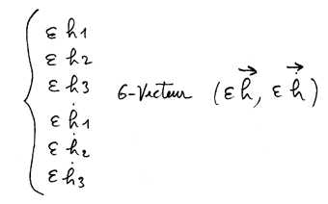
Simple digression. Turyshev, finissez-nous ce calcul en 3d, mais qui pourrait s'étendre bien évidemment en un nombre quelconque de dimensions.
- Bon, dit Turyshev, je calcule :
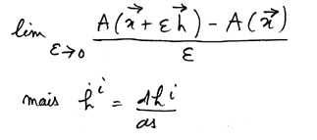
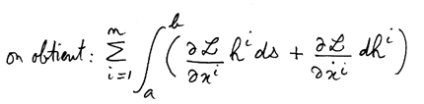
- Je refais le coup de l'intégration par parties :
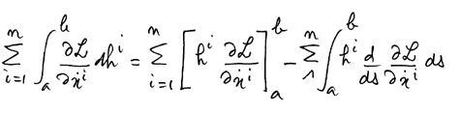
- Très bien.
- Le machin entre crochets donne zéro, la fonction h étant nulle aux extrémités du chemin ab.
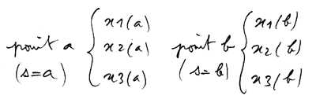
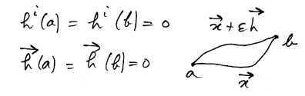
- Tout à fait.
- Il ne me reste plus qu'à finaliser :
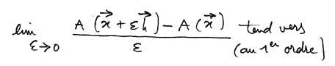
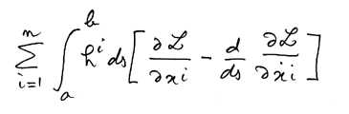
- Pour que le chemin x(s) suivi dans cet espace, entre ces deux points fixes a et b corresponde à un extrémal de l'action A il faut et il suffit que la quantité entre crochet soit nulle, ce qui nous donne alors n équations de Lagrange :
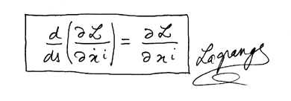
Turyshev était songeur :
- J'aimerais revenir sur ce qui avait été dit tout à l'heure, concernant le nombre de dimensions pour vérifier si j'ai bien compris.
- Faites, cher ami....
- Nous partons d'un espace à n dimensions que nous nommons (x1, x2, ..., xn). C'est un espace vectoriel.
- Tout à fait.
- Je peux alors figurer tout point de cet espace par un "vecteur x", en écrivant :
Dans cet espace je peux positionner deux points A et B (on les avait plus haut appelés a et b, peu importe). Une courbe Γ de cet espace est un ensemble de fonctions:
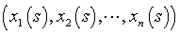
dépendant d'un unique paramètre s. Les équations de Lagrange, écrites ci-dessus, constituent un ensemble d'équations différentielles du second ordre. Il y a n fonctions inconnues à déterminer, il me faudra donc n équations, et je constate que c'est bien ce que me fournit "l'équation de Lagrange", encadrée. Je peux écrire ce système d'équations différentielles :
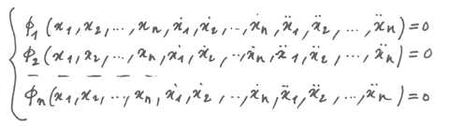
- Une remarque, par rapport au système d'équations différentielles le plus général, c'est que s n'apparaît pas explicitement.
Bourbakof éclata de rire :
- Turyshev, vous savez ce que vous êtes ?
- Non...
- Vous êtes un mathématicien contrarié.
- Ne plaisantez pas. Je suis toujours à la limite du décrochage.
- J'arrête de vous taquiner. Continuez.
- Ce qui me déconcerte un peu c'est que, classiquement, j'avais appris que les solutions de tels systèmes dépendaient de "conditions initiales". Si je prends une équation différentielle du second ordre, se référant à une fonction x(s), j'aurai :
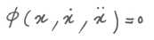
Si je décide de partir d'un point A tel que s = a alors mes conditions initiales seront :
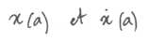
ce qui correspond, graphiquement parlant, à :
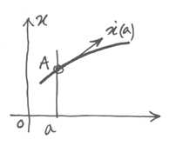
- Ce qui vous déconcerte c'est de déterminer cette fois votre solution en lui imposant de passer par deux points, ce qui revient exactement au même. Dans le cas unidimensionnel, on imposerait à la courbe de passer par deux points A et B, ce qui vous impose de fixer :
x(a) - et- - x(b)
et, graphiquement parlant :
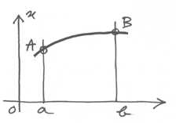
- Oui, vous avez raison, c'est équivalent. La solution d'une équation différentielle scalaire du deuxième ordre dépend de deux paramètres. Vous pouvez déterminer ces deux paramètres à l'aide des conditions initiales x(a) et x'(a) ou bien en utilisant les conditions limites x(a) et x(b).
- Alors ça sera pareil à n dimensions.
- Oui. Il me faut simplement m'habituer à cette idée qu'on détermine la solution en imposant à la courbe x(s) de passer par deux points A et B, c'est à dire qu'on se donne les 2n valeurs:
- J'aimerais maintenant revenir à cet espace que vous avez appelé espace des phases. Si j'ai bien compris, c'est l'espace à 2n dimensions :
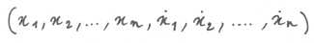
- Si cela vous gène, vous pouvez simplement poser :
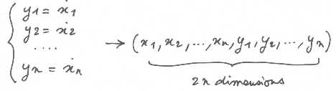
- Cela vous permet de resituer votre Lagrangien dans cet espace :
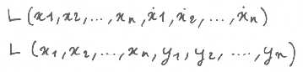
- On pourra indifféremment écrire les actions :
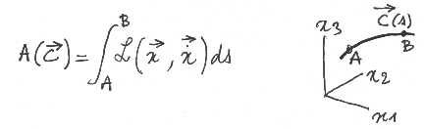
- En lui associant une représentation mentale sous forme d'une "trajectoire" C(s) dans l'espace x.
- Ou bien :
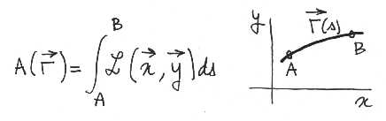
en lui associant l'image mentale d'une "trajectoire" Γ(s) dans l'espace des phases.
- Je crois que je commence à m'y retrouver, à condition de considérer s comme un temps.
- Alors vous faites de la dynamique, de la cinématique d'un point.
- Alors, je peux écrire :
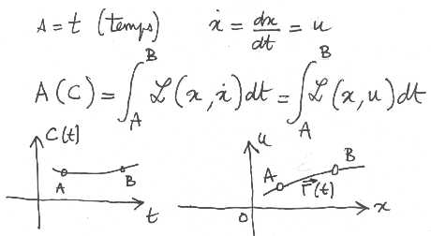
- A gauche j'ai la trajectoire C(t) dans un espace-temps (x,t). A droite j'ai ma trajectoire Γ(t) dans un espace des phases bidimensionnel (x, u), paramétrée par mon temps t. Mais pourquoi me limiter à une dimension d'espace. Je pourrais passer à trois. Si j'appelle ( x , y , z ) mes coordonnées d'espace et si je paramètre avec s = t ( temps) j'aurai :
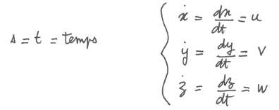
- où ( u , v , w ) représente ma vitesse V. Et, comme tout à l'heure, je peux figurer l'action de deux façons différente (mais, de toute façon, il n'y a qu'une seule variable d'intégration s ou t) :
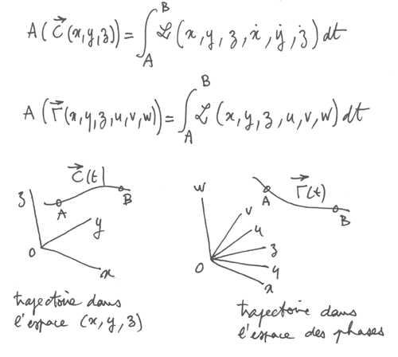
- Je pourrai me donner comme image mentale de ma trajectoire indifféremment C ou G, la première étant inscrite dans l'espace
à trois dimensions et la seconde dans mon espace des phases
( x , y , z , u , v , w )
à six dimensions. Les équations de Lagrange forment un système différentiel du deuxième ordre dans l'espace (x,y,z) puisqu'elles font intervenir des dérivées secondes et un système du premier ordre si on les regarde comme un système différentiel sur l'espace des phases ( x , y , z , u , v , w ).
Tout ceci soulève un problème.
- Lequel ?
- Quel est l'univers mental d'une chauve-souris ?
- Comment cela ?
- Vous savez que la chauve souris est pratiquement aveugle : elle ne « voit» qu’avec ses oreilles. Elle émet des ultrasons à l'aide de son nez, puis en capte l'écho avec ses larges pavillons auriculaires, construits comme des antennes radar ou de radiotélescopes. Ses tympans, plus sophistiqués que les nôtres, lui tiennent lieu de rétines. Elle a une vision "biauriculaire".
- En somme elle "voit" comme quelqu'un qui se déplacerait dans l'obscurité en se guidant à l'aide d'une lampe. Mais au lieu d'émettre de la lumière et de capter le signal de retour, elle émet des ultrasons.
- Oui, mais vous voyez la différence : la chauve-souris est capable de mesurer en temps réel l'effet Doppler. Comme elle possède deux oreilles, cela lui permet d'avoir non seulement une perception 3d des positions des objets qu'elle "éclaire" mais de connaître aussi leur vecteur vitesse. Donc son espace mental est un espace à six dimensions, un espace des phases.
- Ah oui....
- J'ai souvent pensé à ce que je ressentirais si j'étais une chauve-souris. On pourrait s'amuser à figurer son univers perceptif, avec des fausses couleurs. Si on suppose qu'elle émette dans une certaine bande de fréquence, on peut assimiler cela à des couleurs : bleu vers les hautes fréquences, rouge vers les basses. Un objet lisse, très réfléchissant, lui apparaîtra comme une "surface blanche", comme par exemple une vitre. Inversement un manteau de fourrure posé sur un canapé sera "noir". Le pouvoir réfléchissant des différents objets leur conférera différentes "couleurs". Celles-ci seront ensuite modifiées subtilement à cause de l'effet Doppler. Tout ce qui s'éloignera sera "un peu plus rouge" et ce qui s'approchera sera "décalé vers le bleu". En fait, ce que nous ne pouvons pas imaginer, c'est cette conception en temps réel de l'ensemble position vitesse. La chauve-souris a un espace de représentation du monde hexa dimensionnel.
- Elle vit dans un espace euclidien à six dimensions.
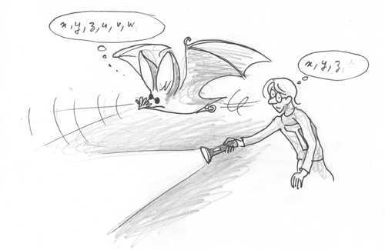

- C'est très important pour sa recherche de ses proies favorites : les papillons de nuit. Savez-vous comment ceux-ci s'efforcent de lui échapper ?
- Ils sont recouverts d'un matériau absorbant, de poils, d'écailles sur leurs ailes.
- Déjà. Mais quand ils se sentent "éclairés" par une chauve-souris en approche, tel un avion qui réalise qu'il a été accroché par le radar d'un missile, ils peuvent se laisser tomber pour essayer de ressembler à des feuilles mortes. La chauve-souris parfois s'y laisse prendre. Mais il y a plus fascinant. Certains papillons de nuit sont équipés d'organes leur permettant d'opérer des contre-mesures : ils émettent alors des ultrasons de manière anarchique, ce qui perturbe complètement l'image mentale de la chauve souris, à la fois pour la position et la vitesse.
- Ils font du brouillage.
- Exactement. De plus la chauve-souris doit ouvrit en grand sa gueule pour les saisir. Quand elle le fait ses oreilles basculent en arrière.
- Bref, pendant qu'elle happe, elle devient aveugle.
- Si elle s'est gourée sur la position exacte et sur le cap suivi par le papillon elle le bouscule et elle le loupe. Mais en fait, c'est encore plus complexe. Le papillon de nuit peut essayer de modifier artificiellement sa signature ultrasonique.
- Du camouflage ?
- En renvoyant des ultrasons ad hoc il peut tenter de se faire passer pour une espèce incomestible.
- Si la vitesse de la lumière était de, disons, dix ou vingt mètres par seconde, nous percevrions également le monde comme un espace à six dimensions.
- Terrifiant. Mais qui nous dit que des espèces intelligentes, de mœurs nocturnes, n'auraient pas développé des sens de ce genre.
- Vous imaginez des humanoïdes fonctionnant comme des chauves souris, avec d'énormes oreilles et un nez un peu compliqué ?
- Pourquoi pas ?
- Ils naîtraient alors avec l'espace des phases gravé dans leurs neurones. Turyshev, vous avez une imagination débordante.
- Non, j'essaye simplement de prévoir une éventualité, c'est tout.
- Bon, revenons à nos moutons. Nous avions dit que le Lagrangien "vivait" dans l'espace des phases, qu'il était une fonction différentiable dans cet espace-là.
L ( x1 , x2 , ..., xn , y1 , y2, ..., yn )
Je vous propose maintenant de considérer, a priori, une autre fonction définie dans cet espace et construite à partir de notre fonction L. Posons:
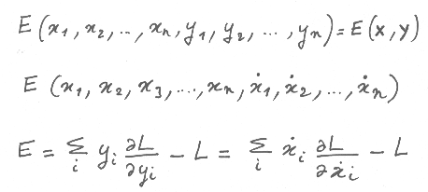
- Nous allons voir que cette nouvelle fonction possède des propriétés remarquables.
- Je vous rappelle que notre fonction L, le Lagrangien, nous a permis de construire un trajet AB particulier dans l'espace de toutes les courbes joignant deux points donnés dans l'espace ( x1 , x2 , ..., xn). Cette courbe particulière est celle qui rend extrémale une action, qui est simplement l'intégrale de ce Lagrangien :
Je vous propose de montrer maintenant que cette fonction E est constante le long de ce chemin extrémal. Le mathématicien parle alors d’une intégrale première. Allez-y, c'est très facile.
- Bon... Alors j'écris :
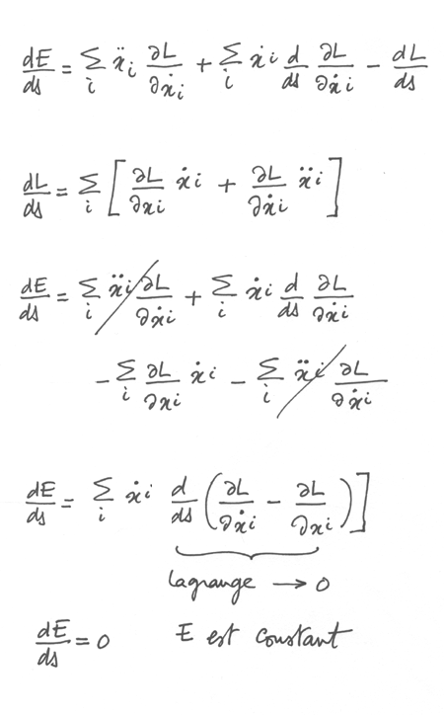
- Vous aviez raison, ça n'est pas très compliqué.
- Savez-vous ce que cette fonction représente ?
- Non.
- L'Energie.
- Tiens donc !
- Pour conclure, sachez que cette équation, construite à la fin du ...dix-huitième siècle par le mathématicien Lagrange est le bréviaire du physicien, du physicien théoricien, du géomètre. Nous n'en finirons plus de découvrir tous les lapins que l'on peut sortir de ce chapeau-là.
Boissinière leva la séance.
- Coïncidence, je crois que nous avons du lapin, du surgelé évidemment, pour le dîner. Je crois qu'il est temps de rejoindre les autres à la cantine.
Après le dîner, Bourbakof décida "d'aller prendre le frais sur la passerelle", ce qui ne pouvait être que fictif, puisque celle-ci était à l'intérieur du vaisseau. Il emprunta l'escalier en colimaçon. En haut, il déboucha sous une voûte tapissée d'étoiles. Quelqu'un l'avait précédé et mis en "extérieur". Il laissa ses yeux s'habituer à l'obscurité, puis distingua Turyshev qui s'était installé sur un transat.
- Formidable, non ? On se croirait sur le pont d'une unité de la French Line. Si Boissinière avait mis un ventilateur, avec un peu d'imagination, on se croirait en pleine mer.
- C'est vrai. C'est un "pont supérieur" peu banal. Jupiter est derrière ?
- Oui, j'ai orienté le point de vue de manière à ce que cette planète de vienne pas nous éblouir. Mais si vous voulez la voir ...
- Non, je l'ai déjà vue hier, en gros plan. Je préfère la quiétude de ce plafond d'étoiles.
- Le ventre de la déesse Noût.
- Nous nous confions à elle, maintenant. Savez-vous où nous allons ?
- Non, Fowler non plus. Je suppose que Boissinière doit savoir où il va, mais, finalement, quelle importance ? Nous sommes partis, c'est tout...
- Je ne vous ai pas trop fait souffrir, cet après-midi, avec ce cours ?
- Bien au contraire je serai désormais assidu à tous les séminaires que vous voudrez bien nous donner. Calculer des gradients dans un espace à six dimensions, j'ai trouvé cela très amusant. Je suis biologiste mais peut-être, finalement, aurais-je aimé être physicien. Quels outils fantastiques ! Un Lagrangien, un peu de calcul variationnel et on a soudain prise sur un problème de bulles de savon.
- Le monde n'est pas fait que de bulles de savon.
- Primo je crois qu'avec un Lagrangien on doit pouvoir faire bien d'autres choses que de calculer ces formes, secundo je ne suis pas d'accord avec vous. Les bulles de savons, c'est très important. Tout ce qui touche de près ou de loin au rêve est important.
- Turyshev, pourquoi vous êtes-vous joint au groupe ?
- Au départ je travaillais sur le SIDA. Nous voulions voir si on ne pouvait pas obtenir des résultats en utilisant des micro-ondes.
- Vous voulez dire en chauffant les tissus ?
- Justement, non. Le virus du SIDA a une particularité qui le rend si dangereux : il s'abrite, pourrait-on dire, dans les commissariats de police puisque son habitat c'est l'intérieur des lymphocytes. On avait pensé qu'en utilisant de la HF, dans la bande des gigahertz, les cellules seraient relativement transparentes si on les soumettait à ces fréquences.
- Alors, quel intérêt ?
- Saviez-vous que l'ADN et l'ARN étaient 400 fois plus absorbants que l'eau, quand on le soumettait à de la HF modulée en très basse fréquence ?
- Je l'ignorais, mais je comprends l'idée. Les cytoplasmes des cellules sont transparents vis à vis de ces hautes fréquences. Mais les molécules longues, comme l'ARN de ce rétrovirus jouent alors le rôle d'antennes et sont sensibles aux basses fréquences. J'imagine que vous envisagiez d'endommager l'ARN du virus, tout en agissant avec des énergies relativement basses...
- C'est l'idée. Mais ces recherches ont attiré des tas de gens indésirables. Vous vous rappelez la phrase de la Bible, dans la Genèse, où Dieu interdit à Adam et Eve de toucher à l'arbre de vie ?
- Il y a l'arbre de la connaissance du bien et du mal, dont ils ont croqué le fruit, puis effectivement cet arbre de vie, gardé par des chérubins, qui en interdisent l'accès. Je me suis toujours demandé ce que c'était.
- La génétique, mon cher, la génétique. Nous sommes en train de toucher à l'arbre de vie, en parfaits ignorants. Avec des micro-ondes pulsées on ne fait pas que briser des virus, on peut les faire muter.
- Pourquoi la génétique est-elle si mal connue ?
- Est-ce qu'on n'a pas cherché à agir trop tôt par ces voies-là ? C'est peut-être simplement une question de temps.
- Nous sommes totalement ignorants dans ce domaine. Savez vous que si une certaine séquence est présente dans le génome d'un enfant, celui-ci sera victime d'un glaucome et deviendra aveugle, et savez-vous que si cette séquence est présente deux fois, il ne contractera pas la maladie. Avez-vous une explication à une chose pareille ?
- Certes non.
- Eh bien, quand on ne comprend pas une chose, on s'abstient d'y toucher, tout simplement, surtout quand on porte un uniforme et des galons et qu'on rêve de détenir de nouvelles armes biologiques, des virus artificiellement mutés.
- C'est là que vous avez quitté le Collectif ?
- Vous avez tout compris. Ils sont partout et dans tous les domaines le Collectif leur sert de valet.
- Croyez-vous que dans cette nef nous éviterons de tels errements ?
- Je ne peux que l'espérer, sinon je demanderai qu'on me dépose sur la première planète rencontrée en chemin.
- Si c'est le cas, nous serons deux.
- Et vous me donnerez des cours de mathématiques...
Fowler rejoignit le groupe dans la salle de séminaire.
- Vous savez, Bourbakof, vos séminaires sont très appréciés. La dernière fois Boissinière avait mis une webcam en place. Tout cela a été très suivi, même si des tas de gens étaient de veille à leur poste.
- Vous êtes trop gentil.
- Ces petites amusettes mathématiques, très formelles, sont bienvenues pour maintenir le moral, tandis que nous voguons vers je ne sais quelle destination, à bord de ce camembert propulsé par je ne sais quoi.
Boissinière intervint :
- Ne déplorez pas la présence de ce propulseur. Sans lui, nous serions à accélération zéro et nous flotterions dans les couloirs comme de vulgaires cosmonautes.
- Dieu nous en préserve, protesta Fowler! Au moment de notre départ, quand vous avez coupé la MHD après que nous soyons sortis de l'atmosphère et que nous soyons restés en impesanteur pendant quelques dizaines de secondes, j'ai failli restituer le sandwich que j'avais avalé avant de monter dans l'appareil.
Boissinière très cérémonieux, se tourna vers Bourbakof :
- Mon cher, vous êtes le maître du jeu. C'est à vous. Est-ce que vous ne pourriez pas nous sortir un Lagrangien de votre chapeau pour que nous mettions en application toutes ces merveilles que vous aviez évoquées la dernière fois ?
- J'y pensais, justement.
Bourbakof gagna sa place au tableau à pas mesurés puis, prenant le bâton de craie, inscrivit :
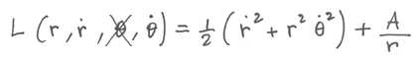
en ajoutant : "A est une constante".
Boissinière avait pris la place de Turyshev :
- Il n'y a pas de raison que cela soit toujours les mêmes qui s'amusent. A moi de jouer les taupins qui passent une colle.
- Que remarquez vous, lui demanda Bourbakof ?
- Que votre Lagrangien, qui correspond à un espace à deux dimensions r et θ , ne dépend pas de θ.
- Ce qui signifie ?
- Voyons, votre petit jeu ressemble à une affaire qui se jouerait en coordonnées polaires.
- Ca peut se dire...
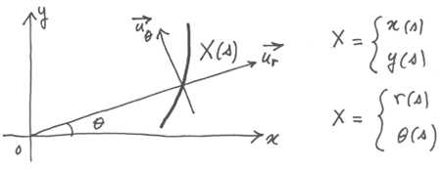
- Ce problème consistera à construire deux fonctions solutions r (s) et θ (s). Mais je suppose qu'on essayera de mettre cette solution sous la forme d'une fonction r (θ) ou l'inverse θ (r). Si θ n'est pas présent dans votre Lagrangien cela voudra dire que si je dispose d'une fonction solution r (θ), alors toute autre fonction r (θ + α ) sera également solution.
- Bref, on aura une symétrie.
- Une symétrie par rapport à quoi ? ...
- Ah, toujours le même problème avec les physiciens ! Chez vous et chez nous le mot symétrie ne recouvre pas les mêmes notions. Un physicien ne connaît que les symétries par rapport à une droite, un plan, un point. Les mathématiciens fourrent dans ce mot symétrie bien d'autres choses : le simple fait d'être invariant par rapport à une certaine action.
- Vous voudriez évoquer ici ... l'action de tourner ?
- Tout à fait. Il s'agit d'une symétrie de rotation.
- Je ne comprends pas très bien...
Fowler intervint :
- Mais oui, mon cher Hubert, le fait que quelque chose se conserve par rotation, pour un mathématicien, c'est une symétrie. Il en serait de même pour une translation.
- Ah bon ! ....
- Les mathématiciens ont le chic pour détourner les mots de leur sens primitif. Chez eux c'est un véritable sport. Si Bourbakof continue à nous initier à son art, vous ne pourrez que vous en rendre compte. Pourquoi font-ils cela ? On ne peut que hasarder des suppositions. Il est possible qu'ils aient ainsi voulu dresser entre eux et le reste de l'humanité une barrière d'inintelligibilité, pour protéger leurs connaissances, comme le faisaient les alchimistes du moyen-âge. En tout cas, c'est remarquablement efficace. Il paraît même qu'ils ne se comprennent pas entre eux. Ma femme Sarah, qui était psychiatre, disait que c'étaient tous des schizophrènes. Oh, excusez-moi, Bourbakof, je ne parlais évidemment pas de vous.
Heureusement, personne ne pouvait résister au rire de Fowler. C'était un homme dénué de méchanceté. Il continua dans la même veine :
- Bourbakof ? Il a un bon fond, cela se voit tout de suite. La preuve ? Nous avons tous compris ce qu'il racontait.
- Même le biologiste que je suis a compris ! renchérit Turyshev.
Fowler leva un index rageur :
- Je n'en dirais pas autant des physiciens théoriciens. Ceux-là sont à la limite de l'autisme. Ils sont de plus réellement méchants et mal intentionnés.
Il se tourna vers Boissinière :
- Vous avez peut-être connu Souriau, vous qui êtes Français ?
- N'est-ce pas lui qui a publié un ouvrage qui s'appelle "Structure des Systèmes Dynamiques" ? C'était en 74, je crois. Je n'ai jamais pu dépasser la première page.
- Il vous aurait fallu parler le "Sourien". Celui-là, c'est un cas. Non seulement c'est un mathématicien, mais en plus il s'est fabriqué un langage mathématique à usage personnel, comme si les choses n'étaient pas déjà assez compliquées.
Bourbakof se sentit tenu d'intervenir.
- C'est un des rares exemples de mathématicien qui se soit penché sur des problèmes de physique et qui ait apporté beaucoup de choses très nouvelles. En fait, il a repensé fondamentalement la Mécanique théorique.
- La physique théorique ? dit Turyshev
- Rien à voir, éructa Fowler. J'ai toujours bien aimé la définition de Souriau.
- Sa définition de la physique théorique ?
- Oui. Il disait que c'était l'intersection de deux ensembles : les mathématiques, moins la rigueur et la physique, moins l'expérience.
- Mais alors, enchaîna Turyshev, intrigué, la physique mathématique, c'est quoi ?
- Bourbakof nous expliquera cela. Nous avons toutes les années-lumière devant nous pour aborder cette question.
Bourbakof sourit.
- Je propose que nous revenions à ce Lagrangien.
Boissinière, reprenant son idée de coordonnées polaires, avait écrit :
- Le premier terme de votre Lagrangien évoque l'énergie cinétique d'une particule de masse unité.
- Continuez, écrivez vos équations de Lagrange...
Boissinière s'exécuta.
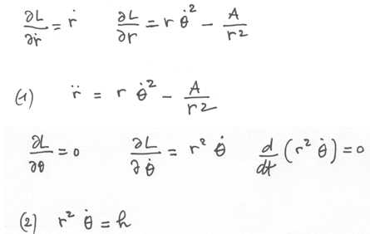
Bourbakof monta au créneau.
- Nous allons résoudre ce système plus élégamment en utilisant la propriété que nous avons établie, à la fin de la séance dernière, celle selon laquelle il existe une fonction E qui reste constante le long du chemin solution. Boissinière, à vous.
- Je reprends la définition de cette fonction E, définie sur l'espace des phrases
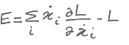
- Ce qui me donne :
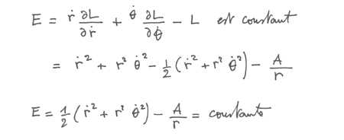
- Ici, seconde astuce, nous allons passer de la grandeur r à son inverse u :
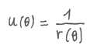
- Allez-y, Boissinière
- OK, maintenant, je remplace et j'intègre.
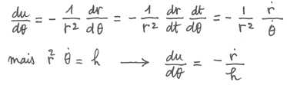
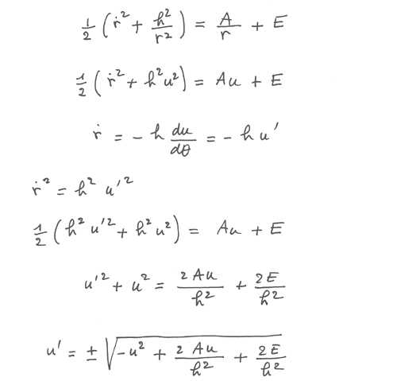
- Ce qui nous donne finalement:
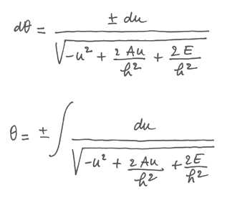
Boissinière se recula, contempla son calcul et croisa les bras.
- Bon, et maintenant, je fais quoi ?
- Vous faites un changement de variable pour faire apparaître
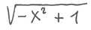
- Ce qui vous donnera en intégrant, rappelez-vous, un Arc cosinus
- Bourbakof, cela fait bien vingt cinq ans que je n'ai plus fait de calcul intégral ! ...
Bourbakof soupira.

- Alors, croyez-moi sur parole et allons-y.
- Bon..., on écrit:
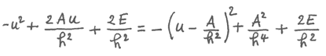
- Ce qui nous amène à poser:
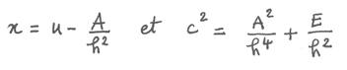
- Ce qui ramène notre intégrale à:
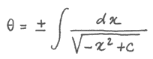
- Un second changement de variable:
- Nous donne finalement:
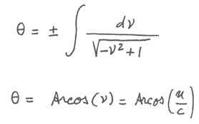
- Soit enfin:
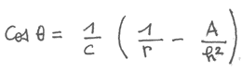
- Et c'est quoi, ce truc ?
- C'est la représentation d'une conique, en polaire.
- Ah oui, je me souviens vaguement. Mais, là encore, je vous crois sur parole.
Ce fut l'heure du café, ce qui amena le groupe autour de l'ineffable machine équipant la nef. Tous, sauf deux : Turyshev, qui voulait tout savoir, se fit expliquer pourquoi cette équation décrivait une conique. Quand tout le monde se fut réinstallé, ce fut lui qui posa la question clé :
- Bien. Bourbakof nous a balancé un Lagrangien, tel le lapin sorti du chapeau :
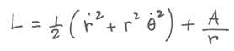
La variable est le temps t . Il s'agit donc de mécanique, de dynamique d'un point matériel. Le calcul fournit alors des trajectoires sous forme de coniques. Question : quelle est cette "dynamique sous-jacente" ?
- J'y viens, dit Bourbakof, j'y viens. Reprenons la première des deux équations de Lagrange :
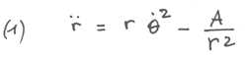
- Qu'on va plutôt écrire :
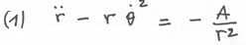
Elle nous signifie quelque chose. Reste à savoir quoi. Le problème est de trouver la signification de son premier membre.
Traçons la trajectoire en coordonnées polaires :
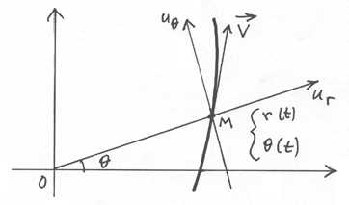
- ur er uθ sont des vecteurs unitaires (radial et "perpendiculaire"). V est le vecteur vitesse.
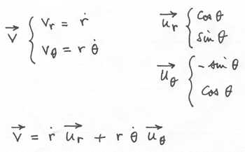
- Calculons le vecteur accélération :
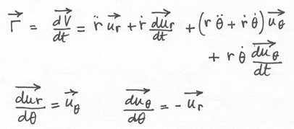
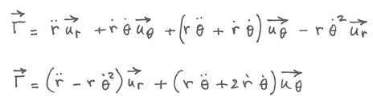
- On a une composante radiale et une composante "perpendiculaire". Mais, là, on fait intervenir la seconde équation de Lagrange, qu'on dérive :
- Il s'agit donc d'un mouvement à accélération centrale. On sait que les mouvements à accélérations centrale sont situés dans des plans, que dans ce cas ce sont des coniques qui correspondent aux trajectoires Képlériennes. La quantité
n'est rien d'autre que la composante du moment cinétique orthogonale au plan de la trajectoire et cette quantité est conservée dans un mouvement à accélération centrale.
- Ceci nous permet aussitôt d'exprimer la constante A :
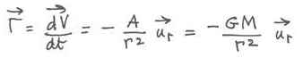
et de réécrire le Lagrangien sous la forme :
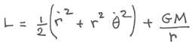
- Au passage, revenons à l'expression de l'énergie E :
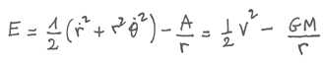
de par la définition de l'énergie potentielle, on voit que dans ces problèmes de mécanique le scalaire E représente :
E = Energie cinétique + Energie potentielle
- On voit qu'on a entièrement formulé un problème de mécanique en termes de Lagrangien. Ceci dit, nous sommes restés en 2d. Kepler, c'est du 3d. Reformulons cela avec une troisième dimension. Nous aurons une troisième coordonnée ϕ correspondant aux classiques coordonnées sphériques.
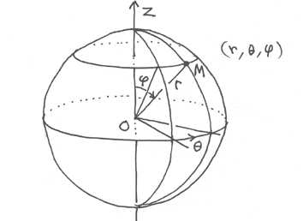
- On écrit alors le Lagrangien en 3d et les équations de Lagrange qui en découlent :
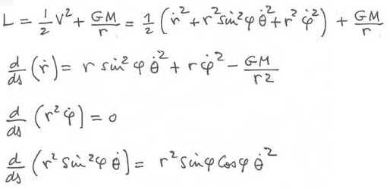
- Comment montrer alors que les trajectoires s'inscrivent dans des plans ? Nous allons partir d'une solution particulière :
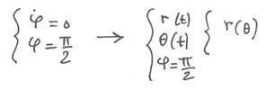
- La solution s'identifie alors à celle que nous venons de construire. Mais on peut considérer les valeurs de gauche comme les conditions initiales du problème de la résolution du système des deux équations différentielles. On débouchera alors sur la même solution, du fait du concept d'unicité : la solution d'une équation différentielle ou d'un système d'équations différentielles est entièrement déterminée par la donnée des conditions initiales. La solution qui serait construite à l'aide de ce choix de conditions initiales ne saurait différer de celle de droite. Donc la trajectoire est plane. On obtient alors une famille de coniques ayant toute l'origine pour l'un de leurs foyers. La symétrie sphérique du problème fait que l'ensemble de toutes les solutions possible s'en déduit. Toutes ces trajectoires sont situées dans des plans contenant le point O, où se trouve localisée la masse M.
Les séminaires durent être interrompus pendant plusieurs jours. La nef connut des difficultés techniques qui préoccupèrent Boissinière pendant tout ce temps. En fait, cette machine n'était qu'un innommable bricolage, mélange composite de haute technologie et d'éléments de récupération. Une des choses qui fit perdre le plus de temps à tout le monde fut tout simplement la plomberie. Beaucoup de passagers eurent, entre autres, les WC de leurs cabines bouchés. Le conditionnement d'air donna aussi du fil à retordre aux équipes techniques.
Avec tous ces problèmes on ne se rendit finalement pas vraiment compte qu'on quittait le système solaire avec une vitesse sans cesse croissante liée au fait que la machine continuait sa course vers les profondeurs du cosmos sous une accélération d'un demi g produite par son propulseur mystérieux. Pluton fut doublé dix- sept jours après le départ, la nef atteignant alors la fantastique vitesse de 7800 km/s.
Bourbakof, qui ne voyait guère comment il aurait pu se rendre utile pendant tout ce temps-là se plongea dans les œuvres complète d'Alexandre Grothendieck, un des fondateurs de la géométrie algébrique. Il n'entrevoyait Boissinière qu'aux heures des repas, mais n'osait le déranger quand celui-ci était en grande conversation avec ses techniciens. Pourtant, ce jour-là, c'est lui qui vint s'asseoir à la table du mathématicien.
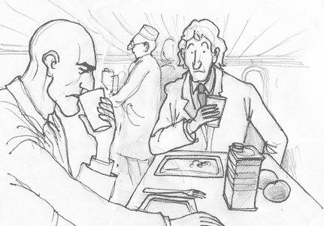
- Nous avons un problème.
- Encore la plomberie ?
- Non, c'est beaucoup plus grave que cela. Je vais vous montrer.
Ayant avalé l'excellent café produit par le percolateur du bord Bourbakof suivit Boissinière. Le dédale des couloirs et des escaliers les conduisit à la partie frontale du vaisseau. Là, on avait aménagé un hublot qui permettait d'effectuer des observations à l'aide d'un télescope équipé d'un miroir.
- Je vous présente mon ami Picard, Bertrand Picard.
L'homme était adossé à un fauteuil, basculé en arrière.
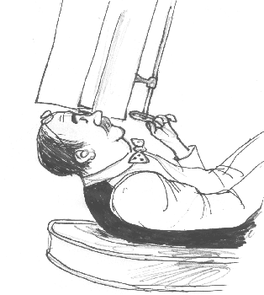
Il se dégagea de son siège, salua Bourbakof et lui proposa de prendre sa place. Celui-ci colla son œil à l'oculaire.
- Alors, lança Boissinière, qu'est-ce que vous voyez ?
- On dirait de la neige.
- C'est presque de la neige.
Bourbakof, intrigué, redescendit de son perchoir.
- J'imagine que ça n'est pas de la neige, mais qu'est-ce que c'est ?
Picard finit d'essuyer ses lunettes avec une lenteur calculée.
- Mon cher, c'est ce qui reste de la onzième planète.
- Expliquez-vous.
- Tout cela nous ramène aux origines du système solaire. Pendant très longtemps nous avons cru que le système de planètes orbitant autour du Soleil correspondait à ce que nous pouvions observer. C'est amusant de voir comme l'homme a du mal à s'excentrer vis à vis de ses connaissances du moment. Nous ne voyons aujourd'hui que des planètes qui n'ont, Mercure excepté, que des trajectoires quasi-circulaires. Les astrophysiciens en ont déduit qu'il s'agissait là d'une loi d'évolution générale.
- Comment le système solaire s'est-il formé ?
- Difficile à dire. En soi, c'est un sujet passionnant. La découverte des premières exo-planètes a fait éclater en morceaux toutes les idées préconçues des astrophysiciens, lesquels péchaient par "héliocentrisme". On a ainsi découvert un système, centré sur une étoile, où une exo-planète orbitait selon une trajectoire elliptique présentant une très forte excentricité. Il s'agit encore actuellement de planètes assez massives, des "gros Jupiter", sinon nous ne pourrions pas mettre leur existence en évidence. Mais jusqu'à cette date les gens ne s'attendaient pas du tout à ce qu’une planète suive une trajectoire "quasi-cométaire". En fait, lorsque les planètes se forment elles constituent ce qu'on appelle un "système collisionnel".
- Ces planètes entrent en collision ?
- Cela doit sans doute arriver. De grosses planètes peuvent ainsi accroître leur masse, ramasser tout ce qui traîne, "faire le ménage". Mais par "collision" il faut entendre aussi interaction binaire, avec "effet de fronde". Vous savez qu'on se sert de cet effet pour accélérer des sondes spatiales et leur donner assez de vitesse pour qu'elles puissent quitter le système solaire. Or ce qui est valable pour une sonde peut aussi l'être pour une planète. Quand un système planétaire se forme, tout peut arriver. Des protoplanètes peuvent en avaler d'autres. Des mini-planètes peuvent se trouver accélérées par effet de fronde au point de dépasser carrément la vitesse de libération, par rapport à l'étoile. Alors elles quittent purement et simplement le système. Elles continuent à vivre leur vie, comme ça, seules dans l'immensité.
- N'a-t-on pas découvert récemment des planètes isolées qui semblaient "flotter dans l'espace", loin de toute étoile ?
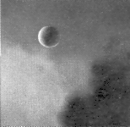

- Exact, et à mon avis il s'agit de planètes qui se sont trouvées éjectées de leur système d'origine par effet de fronde. Mais si l'effet d'accélération reste modéré, le système, à cause de cet effet de fronde, peut se doter d'un ou de plusieurs objets dont les trajectoires peuvent présenter de fortes excentricités. Au lieu de participer au concert général et de venir prendre sagement leur position sur une orbite correspondant à une résonance autour de l'étoile ces objets passent le plus clair de leur temps loin de celle-ci, dans la "grande banlieue". Périodiquement, ils déboulent avec des vitesses comparables à celles des comètes : dans les 40 km/s. A une telle allure ils ne stationnent pas assez longtemps dans le système planétaire pour échanger de l'énergie avec les planètes déjà "assagies", positionnées sur des orbites "régularisées", quasi-circulaires, situées très près du plan de l'écliptique. Pendant des années on s'est demandé si notre système solaire aurait pu posséder un objet de ce type. Ceux qui étaient contre disaient qu'on les aurait observés. Il y a du pour et du contre. Si la période de telles planètes se situait en milliers d'années il est possible que lors d'un dernier passage l'astronomie ait été encore dans sa prime enfance et que les gens n'aient pas été à même de faire la différence entre l'intrusion d'une planète supplémentaire et un passage de comète. Mais ce que vous venez de voir semble nous apporter une réponse inattendue.
- Sous quelle forme ?
- Supposons qu'une planète ait été éjectée, lors de la naissance du système solaire, sur une trajectoire très excentrée. Périodiquement, la voilà qui pénètre dans celui-ci, à grande vitesse. Ce que vous venez d'observer représente à mon avis les restes d'une planète qui serait passée dans la "limite de Roche" d'un des gros objets présents dans notre système.
- Qu'appelez vous limite de Roche ?
- C'est un concept très simple, mais fondamental en astronomie. Vous savez, les objets du cosmos nous semblent "solides", et j'emploie ce mot au sens de "résistants". En fait leur cohésion n'est majoritairement due qu'à la force de gravité. C'est cette force qui tient réunies les masses qui constituent une planète. Prenons par exemple une comète. On emploie souvent l'expression de "boule de neige sale". Comme la force de gravité assurant son intégrité reste assez faible il est vraisemblable que le premier homme qui posera le pied sur un tel objet aura l'impression de marcher sur une piste de ski recouverte de poudreuse. Les planètes peuvent nous sembler plus compactes, mais cette compacité est toute relative. Compacte par rapport à quoi ? Etre compact c'est être capable de résister à une force d'arrachement ou de cisaillement.
- Mais d'où vient par exemple cette force de cisaillement ?
- Quand un objet orbite autour d'une masse M, sa vitesse d'orbitation dépend de sa distance à son centre géométrique. Sur une orbite circulaire de rayon r la force centrifuge équilibre la force de gravité. C'est à dire que :
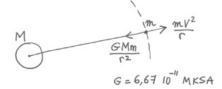
- Imaginons maintenant qu'on place en orbite autour d'une planète de masse M deux boules de pétanque de masses m. Celles-ci vont s'attirer mutuellement. Mais, si on les suppose au contact, donc que leurs centres soient à une distance d égale à deux fois leur rayon ces deux boules, disposées comme indiquées, ne pourront toutes deux être en équilibre, en orbite stabilisée.
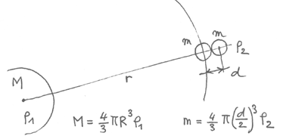
-Supposons qu'une des deux boules chemine sur une orbite stabilisée à distance r de la planète. Pourra-t-elle retenir une seconde boule, située sur une orbite r' = r + δr = r + d sous l'effet de sa propre force de gravité ? Soir ρ1 la masse volumique de la planète et ρ2 celle des boules de pétanque. On différencie et on obtient :
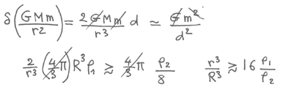
D'où :
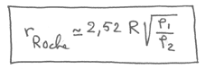
- Le rayon équatorial de Saturne est de 60.000 km. Sa densité est de 0,69. Ses anneaux sont constitués de glace, de densité 1. La limite de Roche de Saturne se situe vers 180.000 km de son centre. Les anneaux correspondent à des distances allant de 121.000 à 141.000 km (ce dernier anneau a été découvert par la sonde Pioneer 11).
- Donc ils se situent à l'intérieur de la limite de Roche de Saturne.
- Exactement.
- Ainsi, ces anneaux pourraient correspondre à des restes d'un satellite qui aurait pénétré dans cette zone où les effets de marée disloquent tout ensemble de masses dont la cohérence n'est assurée que par la force de gravitation.
- C'est en effet fort possible. Nous avons eu un exemple, en principe "sous nos yeux" de fragmentation d'un objet lors de son passage à l'intérieur de la limite de Roche d'une planète : la fameuse comète de Schumaker-Lévy, tombée sur Jupiter en juillet 94. On avait repéré début 93 une suite d'objets en orbite elliptique très allongée, tout près de l'apogée, qui correspondait apparemment à un objet qui aurait été capturé par le champ de gravité de la planète géante. L'analyse de la trajectoire indiquait qu'au périhélie l'objet serait passé très près de celle-ci et aurait donc, logiquement, été fragmenté en plusieurs débris, par effet de marée, par effet de cisaillement. Ceux-ci auraient ensuite continué leur cours et lorsque les astronomes Schumaker et Lévy les ont détectés, les calculs ont montré que ces objets devaient percuter la planète en juillet de l'année suivante. Cela me fait penser à une idée très brillante qu'a eue une de mes assistantes. La Lune est parsemée de successions de cratères, comme visible sur ce cliché :
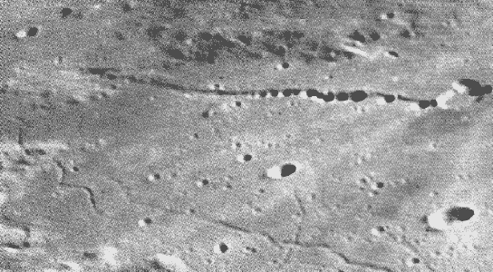
- Personne n'a jamais pu interpréter de telles formations. Elle suggéra que ceci pourrait correspondre à la capture d'une comète qui se serait fragmentée au cours d'une entrée dans la limite de Roche de la Lune, lors d'un premier passage, ces débris, percutant ensuite la surface Lunaire ayant donné ces impacts en chapelets. Il est remarquable que des générations d'astronomes aient eu ces clichés sous les yeux, pendant un bon siècle, sans que cette idée ne soit venue à l'esprit d'aucun d'eux, moi y compris, d'ailleurs, je l'avoue.
- Revenons à Saturne. Tous ses satellites sont donc nécessairement situés en dehors de sa limite de Roche, le plus proche étant Encelade, qui est à 238.000 km du centre de la planète. Titan, le plus connu parce qu'il est assez massif pour posséder une atmosphère est cinq fois plus loin.
- En revenant à ce que je viens de voir dans votre lunette, cela signifierait que ces petites taches correspondraient aux restes d'une onzième planète du système solaire qui aurait été disloquée en une myriade de fragments lors d'un passage à l'intérieur de la sphère de Roche d'une des autres planètes.
- Je pense. On peut envisager un autre scénario : qu'il n'y ait jamais eu de onzième planète.
- Que voulez-vous dire ?
- Eh bien que le positionnement de cette masse sur une orbite à forte excentricité et sa fragmentation en une multitude de débris aient été des phénomènes simultanés.
- C'est la raison pour laquelle cette "onzième planète" n'aurait pas été détectée par les astronomes. Ca n'est plus qu'un essaim de d'objets semblables à des comètes.
- Qui actuellement fonce vers le centre du système solaire.
- Attendez, Picard, c'est effroyablement dangereux, ces trucs-là, non ?
- Je comprends ! Les plus gros blocs font dans les vingt kilomètres d'envergure. Imaginez la comète de Halley. Si un seul de ce truc percute la Terre, il y a deux options. Ce qui compte, ça n'est pas la masse de l'objet mais son énergie cinétique. Quand il pénètre dans l'atmosphère terrestre à quelques quarante kilomètres par seconde une onde de choc se forme devant. L'air est porté à haute température. Au moment de l'impact, si cela se produit sur le sol la vitesse est telle que le support de terre ou de roche est transformé instantanément en poussières d'un micron de diamètre. Toute l'énergie cinétique de la comète est transformée en chaleur. Il se produit alors une ascendance qui emmène ce milliard de tonnes de poussières dans la stratosphère. Les jets streams les disperseront en transformant ces éjectas en voile opaque.
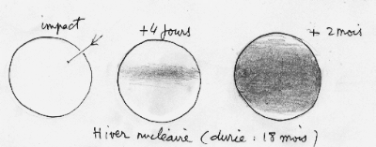

- Opaque comment ?
- Imaginez la lumière lors d'une pleine Lune. C'est suffisant pour faire dépérir tous les végétaux et provoquer un abaissement de la température moyenne de vingt à trente degrés. La baisse peut être plus importante dans les zones continentales qui sont loin de ces régulateurs thermiques que sont les océans. C'est "l'hiver nucléaire", inventé par le météorologue Russe Vladimir Alexandrov au début des années quatre-vingt. La vitesse de descente des grains est si faible que le retour à la normale peut demander, comme il l'avait calculé à cette époque, de un an à dix-huit mois. Suffisant pour entraîner une fantastique régression dans la biosphère, tuer la majorité des espèces végétales et animales. C'est probablement arrivé plusieurs fois depuis l'apparition de la vie sur Terre, de manière plus ou moins prononcée.
- Et quelle est la seconde option ?
- Celle-là, on n'y pense moins. C'est l'impact au beau milieu d'un océan. Dans ces conditions l'apport d'énergie entraîne la montée, toujours vers la haute atmosphère, celle fois de vapeur d'eau qui retombe ensuite en cristaux de glace, ou en pluie, selon la latitude. Globalement : un vrai déluge.
- Pendant... quarante jours et quarante nuits.
- Avec de fortes montées des eaux, par endroits.
- Ainsi le Déluge Biblique aurait pu correspondre aux suites de l'impact d'une comète dans un océan. Passionnant. Comment se situe notre trajectoire par rapport à cet essaim de comètes ?
- Hélas, mon cher ami, nous fonçons droit dedans !
- A plus de sept mille kilomètres par seconde. Boissinière, pouvons-nous virer pour éviter ces grêlons ?
- Non, même en orientant notre propulseur transversalement. Nous allons trop vite et nous sommes trop près. Dès que Picard a détecté ces objets, pile dans l'axe de notre trajectoire, il m'a prévenu. Mais, à bord, nous ne pouvions quand même pas embarquer le télescope Hubble. Cette petite lunette, c'était mieux que rien. Normalement, Jacobson aurait du nous donner des indications pour d'éventuelles corrections de trajectoires. Lui, devait être au courant de la présence de cette engeance. Si nous avions été avertis il y a une semaine, l'évitement aurait été encore possible. Mais là, on fonce droit dans cet essaim de comètes.
- Est-ce qu'il y a des chances pour qu'on puisse passer au travers ?
Picard montra à Bourbakof un cliché.
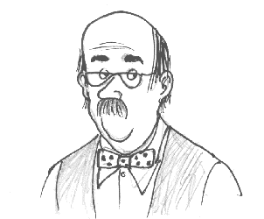
- J'ai pris cela en pose. On voit qu'il y a des dizaines de milliers de blocs, de toutes tailles. Dans l'oculaire nous nous n'avons vu que les plus gros, qui doivent faire quelques dizaines de kilomètres, mais il en existe de taille plus modeste, évidemment beaucoup plus nombreux. A la vitesse à laquelle nous allons, si on nous prenons un grêlon gros comme le poing, il traversera la nef de part et part.
- Ouah ! ....
- Quand on passait à la hauteur de Jupiter j'ai eu un dernier contact avec Jacobson, commenta Boissinière.
- Vous avez pu discuter avec lui ?
- Vous plaisantez ! A la hauteur de Jupiter, la Terre est à presque deux heures-lumière.
- Ah oui, c'est vrai....
- A ce moment là je recevais un message de Jacobson qui me donnait des instructions, mais la communication a été interrompue. Nos antennes extérieures ont été mises hors service par une éruption solaire. Ca, c'est le truc qu'on n'avait pas prévu.
- Vous n'avez pas pu les réparer ?
- Il faut faire des sorties extravéhiculaires. Nous avons bien acheté de vieux scaphandres au musée de Baïkonour, mais on n'a pas fini de les remettre en état.
- Bref, nous sommes fichus. Qu'est-ce qu'on fait ? On se tape un bridge avant la grêle ?
Boissinière posa son index sur son front.
- Il y a une enveloppe bleue, dans mon bureau qui accompagnait les instructions de montage du propulseur que Jacobson avait amené avec l'Iliouchine. Dessus était écrit : "à ouvrir quand vous serez sortis du système solaire".
- Mais nous sommes sortis du système solaire !
- Allons-y !
Le bureau de Boissinière était plein lorsqu'il ouvrit l'enveloppe. Tout le monde faisait silence. Ceux qui n'avaient pu trouver place attendaient dans le couloir. Il n'avait pas été question de cacher cette nouvelle à l'ensemble de l'équipage. En principe les gens qui avaient pris place à bord de cette nef étaient dotés de sang-froid et paniquer n'aurait pas servi à grand chose. On aurait entendu une mouche voler quand le Français prit la parole. Il se racla la gorge.
- Voilà ce que ça dit :
Cher Boissinière,
Si nous vous avons suggéré de construire ce vaisseau et de quitter le système solaire, avec des volontaires, ça n'est pas pour passer un demi-siècle enfermés dans cet engin avant de pouvoir gagner le système le plus proche. Quand nous avons construit les secteurs correspondant à vos plans structuraux, nous avons modifié à votre insu les éléments pariétaux. Ne m'en veuillez pas d'avoir agi ainsi mais les enjeux étaient tels que nous avons préféré prendre le maximum de précautions. C'est donc ce qui se trouve dans la couche extérieure de l'enveloppe du vaisseau qui va vous aider. Tout cela demande une alimentation en énergie, assez conséquente. Vous trouverez dans l'annexe tous les détails de la procédure de connexion d'un condensateur, solidaire du générateur à ces nouveaux éléments. Quand vous aurez opéré toutes ces connexions, coupez la propulsion quelques secondes avant de déclencher l'opération, vous la rebrancherez après. Quant à ce qui se produira à ce moment-là, référez-vous à mon précédent message radio. Ca ne sera que l'application pratique de tout ce que je vous ai expliqué à ce moment-là. Grâce aux corrections de trajectoire que nous vous avons demandé d'effectuer vous devez voir sur le travers pas mal de paquets de blocs de glace, qui foncent vers nous. Vous comprenez maintenant pourquoi nous avons voulu jouer deux cartes à la fois : vous donner l'occasion de filer et essayer, ici, avec l'aide de nos amis, de neutraliser les blocs qui croiseraient éventuellement la trajectoire de la Terre. Bon courage et bonne chance.
Sven
Il y eut un certain brouhaha.
- Quel message radio ? .... qu'est-ce que c'est que cette histoire de correction de trajectoire ? .... de blocs de glace ?
Boissinière réclama le silence.
- Le message évoqué est celui que j'avais commencé à capter et qui a été interrompu par cette fichue éruption solaire. Les blocs de glace correspondent aux restes d'une planète qui dégringolent vers le cœur du système solaire. Picard, vous leur expliquerez tout cela sur l'inter-vidéo. Le problème est que comme nous n'avons pas pu effectuer cette correction de trajectoire à temps nous fonçons vers ce nuage de grêlons à sept mille huit cent kilomètres par seconde. Quant au reste, je n'en sais pas plus que vous. Je veux douze volontaire-mécaniciens dans la salle des machines dans dix minutes. Les autres : à vos postes ou dans vos cabines. Et sanglez-vous sur vos couchettes !
Bourbakof croisa le regard de Fowler.
- Mon cher, ce sont les aléas de l'astrophysique. On était pourtant en période de soleil calme. Je suppose que cela ne devait pas être notre jour. .
Sauf les douze qui accompagnèrent Boissinière tous regagnèrent leurs cabines respectives, s'allongèrent sur leurs couchettes et se sanglèrent. Dans la salle des machines Boissinière donnait des ordres que les mécaniciens exécutaient. Ils utilisèrent plusieurs moufles pour positionner un connecteur constitué par des milliers de câbles supraconducteurs en face de la prise de jonction qu'ils découvrirent après avoir enlevé un cache boulonné qui la recouvrait. Quatre heures plus tard, tout était en place. Boissinière gagna la passerelle avec le minimum de monde.
- Picard, vous m'entendez ?
- Oui.
- Je voudrais que vous preniez position, au télescope.
Il passa sur l'interphone général :
- Bon, écoutez, tout le monde. Je vais couper le propulseur et vous allez tous vous retrouver un court moment en impesanteur. Après... à Dieu vat.
Fowler retrouva cette impression désagréable qu'il ressentait dans les grands magasins de New York, quand il était enfant, mais en franchement pire. Bourbakof essaya de se concentrer sur un théorème quelconque. Au cœur de la nef, sur la passerelle, Boissinière enclencha l'opération. Il eut l'impression que tout s'éteignait d'un coup.
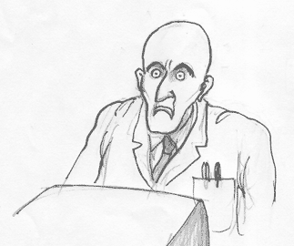
Peut-être y avait-il eu quelque chose de grillé ?
- Picard, vous m'entendez ?
- Oui. Il y a une chose bizarre. Je n'ai pas quitté l'oculaire de mon télescope. Eh bien, les blocs ont disparu....
- Comment cela, disparu ?
- Ils se sont volatilisés. Je n'en vois plus aucun. Mais le plus étonnant c'est que les étoiles semblent s'être éteintes elles aussi. Je n'en vois plus aucune briller.
- Quoi ?
Boissinière s'habituait à l'obscurité. Il eut l'impression d'être en proie à des hallucinations et se frotta les yeux. Il voulait être sûr de ce qu'il voyait.
- Bourbakof, vous m'entendez ?
- Oui, je vous entends.
- Vous qui n'êtes pas trop sensible à l'impesanteur, pourriez-vous essayer de me rejoindre sur la passerelle ?
- Je vais essayer.
- Est-ce que vous avez du courant dans votre cabine ?
- Oui, il y a de la lumière. Tout à l'air normal, le conditionnement d'air et le reste.
- Bon....
Bourbakof se dirigea dans les couloirs en volant. C'était finalement assez simple. Il suffisait de s'appuyer sur les parois, de viser juste et de se lancer.
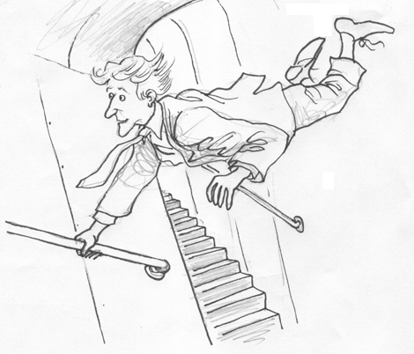
Il réussit à attraper la porte d'entrée qui menait à la passerelle. Emprunter un escalier en colimaçon en impesanteur lui parut une opération assez singulière, mais il y parvint en saisissant les marches avec les mains. Son visage était simplement un peu congestionné par l'afflux de sang. Il rejoignit Boissinière dont il devina la silhouette, assis et sanglé sur son siège, devant sa console.
- Bien. Vous pouvez vous asseoir, là.
Bourbakof se logea dans le siège et se sangla.
- Maintenant, qu'est-ce que vous voyez ?
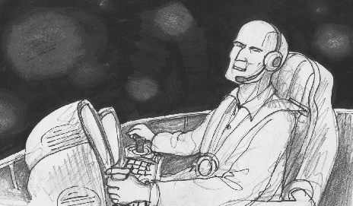
- Des espèces de nuages rougeâtres, grossièrement sphériques. On dirait qu'on navigue dans un immense banc de méduses couleur sang-de-bœuf.
- Vous aussi, vous voyez cela ?
- Oui, et alors ?
- Bourbakof, les étoiles, elles ont disparu ! Ce que nous voyons, c'est ce qui se trouve à l'extérieur de la nef.
- Nous sommes à l'intérieur du nuage de blocs de glace, maintenant ?
- Non, il devrait être encore loin devant. Picard, vous nous entendez ?
- Depuis le début. Moi aussi je vois ces objets.
- Mais qu'est-ce que c'est, bon sang ?
- Je n'en sais pas plus que vous, mais je crois que par rapport à ce que je voyais quelques heures plus tôt il y a un net progrès, non ? Nous ne fonçons plus vers cet essaim de comètes et personnellement je ne peux que m'en réjouir.
- Vous pensez que ce système installé par Jacobson nous aurait permis d'effectuer un virage à angle droit ?
- Dans ce cas-là, si vous réussissez à pointer dans la bonne direction, je devrais retrouver les blocs dans le champ. De toute façon, prenez un point de repère : nous avions l'essaim en face et le Soleil derrière.
Boissinière saisit son manche et fit virevolter l'image sphérique, cherchant à retrouver l'image du Soleil.
- Picard, il y a quelque chose qui déconne. Je n'arrive plus à retrouver le Soleil. Je ne sais plus quelle est notre route. Je ne vois que ces espèces de méduses rougeâtres. Pourtant le système de vision a l'air OK.
Tout à sa surprise il en avait oublié de rétablir la propulsion. Il le fit et Fowler retomba avec satisfaction sur son matelas. Boissinière convoqua une douzaine de personnes sur la passerelle, qui ne pouvait guère en accueillir plus.
- Bon, vous voyez ce que je vois ? Nous naviguons dans un banc de méduses.
Il manipula cette fois avec douceur la poignée de commande et tous explorèrent cette nouvelle voûte céleste. Une chose frappa Fowler.
- Regardez, Boissinière, d'une part la couleur n'est pas uniforme, d'autre part il y a deux taches totalement obscures, qui semblent occuper deux positions diamétralement opposées.
Boissinière fit basculer le décor en conséquence. Fowler pointa une région de ce ciel étrange du doigt.
- Regardez, là ! La couleur rouge s'assombrit au bord de ce grand secteur obscur, de forme à peu près circulaire. Maintenant, Boissinière, pourriez-vous nous montrer l'image diamétralement opposée ?
Une pression du doigt et cette nouvelle région apparut, également organisée autour d'une tache obscure.
- Regardez comment évolue la couleur des nébulosités qui semblent border ce "gouffre-là". La couleur monte dans le spectre, jusqu'au violet. Puis tout disparaît.
- Qu'est-ce que vous voulez dire ? Nous sommes dans un trou noir, ou quoi, lança un technicien.
Fowler appuya ses mots, posément.
- Je ne sais pas où nous sommes, ni dans quoi nous naviguons, mais je pense que ces variations de colorations sont liées à l'effet Doppler.
Boissinière écarquilla les yeux.
- Vous réalisez ce que vous dites ? Si c'est vrai, alors la partie irisée qui vire au violet borde une région vers laquelle nous nous dirigeons à vitesse relativiste. Notre cap est en fait le centre de ce grand vide.
Il désigna cette région avec une croix lumineuse, positionnée à l'aide d'un joystick.
- Et la région diamétralement opposée est celle que nous laissons derrière nous. Nous savons au moins où nous allons. Picard, avec votre spectromètre, vous devriez pouvoir nous dire à quelle allure nous allons.
- C'est fait. Messieurs, notre "Mach Luminique" est de 0,87.
Il y eut un mouvement chez tous les présents.
- Ainsi, commenta Boissinière, le système de Jacobson nous aurait fait passer de 7800 à 260.000 kilomètres par seconde. Mais même dans ces conditions, il y a une chose que je ne comprends pas : où sont les étoiles ? Où est la voie lactée ? Nous n'avons plus le moindre point de repère, comme si nous empruntions soudain une sorte de couloir dans l'espace-temps. Qu'en pensez-vous, Bourbakof ?
- Tout cela reste éminemment déconcertant et nous ne pouvons que hasarder des spéculations. A la fin des années soixante Andrei Sakharov avait suggéré que l'univers puisse être "double", posséder deux "versants". Il y a même eu, à la fin des années quatre vingt-dix les travaux d'un Français. Si je me rappelle son ouvrage singulier, nous serions passés dans une sorte "d'univers jumeau", structuré différemment, sans étoiles.
- En tout cas, commenta Fowler, jolie manip. Cette affaire nous a permis d'échapper à ce fichu essaim de comètes. Donc nous serions comme "en plongée".
- On peut le dire comme ça....
- Et pourquoi à une telle vitesse, sans la moindre impression d'accélération ?
- Ca, je l'ignore.
Boissinière essaya d'être pragmatique.
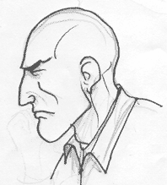
- Faisons un peu le point. Jacobson nous a permis d'équiper notre vaisseau d'un propulseur qui nous a permis de sortir du système solaire en moins de trois semaines. Mais, de toute façon, même avec le propulseur le plus puissant que l'on puisse imaginer, nous nous serions heurtés au mur que constitue la vitesse de la lumière. Plus nous nous serions approchés de la vitesse c et plus la masse inertielle du vaisseau se serait mis à croître. Notre vitesse aurait donc fini par plafonner à trois cent mille kilomètres par seconde moins quelque chose. Etant donné que le plus proche système, alpha du Centaure, est à 4,2 années-lumière du Soleil, nous nous serions trouvés embarqués pour une croisière de peut-être dix, quinze années, voire plus. Or, dans nos conversations préliminaires Jacobson avait évoqué des temps de voyage beaucoup plus courts, qui auraient impliqué que nous puissions dépasser la vitesse de la lumière. Il avait alors éludé les questions que je lui posais, nous ramenant vers quelque problème technique plus terre à terre et disait sans cesse : "je vous expliquerai, le moment venu".
- Et quand ce moment est venu, intervint Turyshev, l'éruption solaire a foutu en l'air la communication …
Fowler prit la suite :
- Bon. Imaginons que le somptueux gadget dont Jacobson avait, à notre insu, doté le vaisseau, nous permette maintenant de mener une croisière relativiste via cet... univers jumeau.
Il se tourna vers Bourbakof :
- C'est comme ça que Sakharov l'appelait ?
- Oui, l'univers jumeau. C'est le nom qu'il lui avait donné.
- Je suppose que ce que nous voyons, à des distances inévaluables sont d'immenses conglomérats de matière gémellaire qui, vue la couleur, doivent être à une température de l'ordre du millier de degrés.
- On peut le supposer.
- Ce gadget nous permet en tout cas de nous tirer d'un sacré mauvais pas. Si on suppose que cette affaire ne modifie pas notre cap, nous serions simplement en train de traverser sans encombre l'essaim de comètes.
Il se tourna vers Boissinière :
- Je suppose que Jacobson a prévu un moyen de refaire surface, ou serons nous condamnés à errer éternellement dans ces catacombes de l'univers ?
- Pour revenir dans notre univers de départ, il suffit d'enclencher le système une seconde fois.
- Gardez-vous en bien ! Même en croisant à 260.000 km/s il se peut que nous soyons encore en plein milieu de ce fichu paquet de grêlons. Mieux vaudrait peut-être attendre un peu avant de ré émerger dans notre univers, non ? Qu'en pensez-vous, Picard ?
L'astronome se concentra.
- J'ai l'impression d'être dans un sous-marin et d'essayer de faire un point à l'estime. Apparemment, au delà de ces débris de planètes, et en se donnant une bonne marge pour pouvoir laisser derrière nous la ceinture de Kuiper et le nuage de Oort, un éventuel "réservoir de comètes", même si celui-là est moins dense que cet essaim, je pense que si on attend, disons quatre ou cinq heures, ça devrait être bon.
- Ok, dit Boissinière. En attendant ce moment-là, si nous allions déjeuner ?
Après avoir suivi les conseils de Picard, Boissinière enclencha la procédure inverse, toujours après avoir coupé le propulseur. A la satisfaction générale les étoiles et la voie lactée réapparurent aussitôt. Toujours en impesanteur Boissinière fit pivoter le lourd vaisseau de manière à ce que Picard puisse pointer sa lunette dans son sillage.
- L'essaim, vous le voyez ?
- Je ne vois rien. Nous avons du couvrir une sacrée route. En fait, je vois bien des étoiles, mais je vous avoue que je n'arrive pas à les identifier.
- Nous sommes perdus ?
- Possible.
Boissinière remit la nef en position de vol, réenclencha la propulsion puis passa en vue frontale. Il y eut alors un "Oh" général qui sortit des bouches des occupants de la passerelle.
- Merde, qu'est-ce que c'est que ça ?
- Une super géante, dit Picard à travers les hauts parleurs.
- Mais on va droit dedans !
- Simple, commenta Turyshev, il suffit de réutiliser le gadget de Jacobson. Pfff... Passez muscade. On franchit ce nouveau mauvais pas en plongée, une seconde fois.
Boissinière jeta un œil à ses cadrans.
- Impossible, le condensateur n'est pas encore rechargé. Il faut que le générateur le recharge jusqu'à ce que l'aiguille dépasse le trait rouge, là.
- Sinon quoi ?
- Comment voulez-vous que je le sache ? Je ne sais même pas comment ça marche...
On entendit la voix de Picard :
- A deux heures de route, devant, il y a ce qui ressemble fort à une étoile à neutrons. C'est la compagne de cette géante.
- Qu'est-ce que vous suggérez ? On se pose sur l'étoile à neutrons et on commence un pique-nique ?
- Non, mais on pourrait utiliser son champ de gravité pour "virer à la bouée". Ca nous éviterait de finir dans les entrailles de sa majestueuse copine.
Boissinière trouva l'idée excellente. Restait à déterminer les paramètres de la trajectoire.
- Picard, vous allez nous calculer cela.
- Vous rigolez. C'est relativiste, ces trucs-là !
- Et alors ?
- La Relativité Générale, je n'y connais rien.
- Mais vous avez quand même écrit des papiers sur les trous noirs géants ?
- Pour faire comme tout le monde. En partant des mesures de vitesse des masses gazeuses dans les centres de galaxies on en déduisait la masse M qui devait permettre de contrebalancer la force centrifuge et, comme on ne voyait rien, on en concluait à la présence, au centre, d'un "trou noir géant" d'un ou de dix millions de masses solaires. Mais là s'arrête mon savoir. Je suis strictement incapable de vous calculer une trajectoire qui ne soit pas Newtonienne.
- Bon sang, ici, à bord, comme astronome, il n'y a que vous. Je pensais que ....
- Je suis désolé.
Boissinière se tourna vers Fowler :
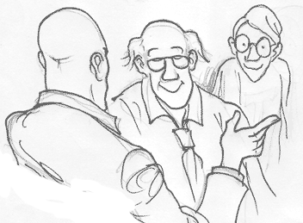
- Fowler, vous avez deux heures pour tout savoir sur la Relativité Générale.
- Attendez, avant de me lancer dans "mission impossible", est-ce que Bourbakof n'aurait pas un Lagrangien de secours dans son chapeau, pour nous tirer de là ?
- Vous avez raison. Qu'on aille chercher Bourbakof !
Bourbakof dormait. L'appel de Boissinière le réveilla en sursaut. Tous se retrouvèrent dans la salle de séminaire. Boissinière insista sur l'urgence de la situation. Bourbakof comprit immédiatement et passa au tableau.
- Nous avions construit les trajectoires Képlériennes en partant d'un "Lagrangien Képlérien" :
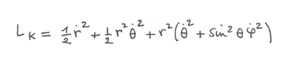
Ce Lagrangien avait été défini dans un espace ( r , θ , ϕ ) et nous avions pris le temps t comme paramètre. On envisageait un déplacement "dans l'espace 3d". Quand on bascule dans le monde de la Relativité, on ne se déplace plus dans un espace à trois dimensions, mais à quatre : "l'espace-temps" (t , r , θ , ϕ ). Les courbes-solutions sont donc à inscrire dans cet espace quadridimensionnel et elle seront parcouru au gré d'un paramètre s . Ces courbes seront donc du type :
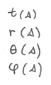
- Et, suggéra Turyshev, les dérivées indiquées en plaçant un point sur le dessus seront donc prises en dérivant par rapport à cette variable s.
- Tout à fait. Sur ce, je balance le Lagrangien :
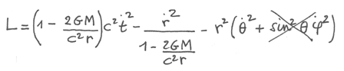
- On expliquera plus tard à quoi cela correspond. Je sais, ça a l'air terriblement artificiel mais, semble-t-il, nous sommes un peu pressés par le temps. Toujours est-il que G est la constante de la gravitation, M la masse de l'étoile à neutrons, c la vitesse de la lumière. Je pourrais démontrer que les courbes trajectoires sont planes, c'est à dire que modulo un changement de variable on peut les situer dans un plan
θ = π/2
- On avait vu cela dans l'étude des trajectoires Newtoniennes. Là, ça sera pareil.
Boissinière se sentait sur des charbons ardents.
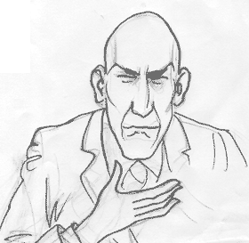
- Nous sommes tous prêts à vous croire sur parole sur ce point. Mais, de grâce, faites vite. Nous sommes en train de débouler sur cette étoile à neutrons à huit mille kilomètres à la seconde et plus tôt on aura les paramètres de la bonne trajectoire, mieux cela vaudra.
- Entendu, entendu. Vous vous rappelez la définition de la "fonction E", qui était constante sur une courbe trajectoire. Turyshev, vous pouvez nous écrire cela ?
Turyshev s'exécuta.
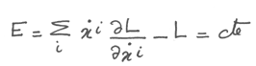
- Alors ?
- Le Lagrangien L est une forme quadratique des variables
Fowler regarda le tableau avec intérêt.
- Une forme quadratique ne contient que des termes du genre :
Quand on dérive et qu'on se sert de tout cela pour calculer la formule ci-dessus on obtient E = 2L - L = L
- Donc E = L . Conséquence :
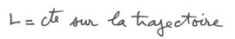
- Ecrivez maintenant vos équations de Lagrange.
- OK.
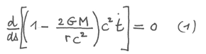
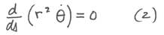
Ca s'intègre immédiatement, en introduisant deux constantes d'intégration γ et H :
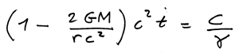
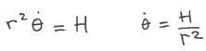
- Nous allons introduire une variable τ , dont nous donnerons plus loin la signification, selon :
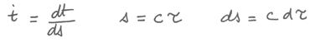
Posons de plus :
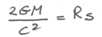
- Pourquoi ???
- Cette grandeur a la dimension d'une longueur. Cela nous permet d'écrire :
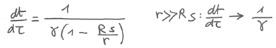
t est notre variable temps. Je n'ai pas encore dit à quoi pouvait correspondre cette nouvelle variable τ, toujours est-il que lorsqu'on se place loin du centre géométrique de l'objet ou, en d'autres termes, que la distance au centre géométrique est grande devant Rs le temps t « variera comme le temps τ ».
- Donc je peux par exemple écrire par exemple que L = 1
- Tout à fait.
Turyshev écrivit :
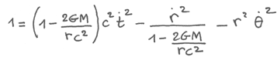
- Maintenant, Turyshev, vous remplacez.
- Je remplace....
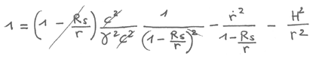
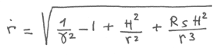
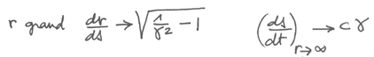
Bon, c est la vitesse de la lumière, mais alors, quelle est la signification physique de ce paramètre γ ?
- Simple :
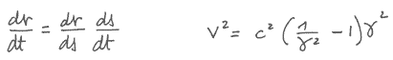
et j'obtiens :
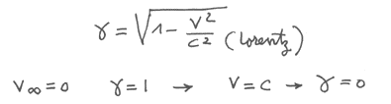
C'est à dire que γ est le facteur de contraction de Lorentz.
- Le quoi ?
Boissinière leva les bras au ciel :
- De grâce, Turyshev, ne déconcentrez pas notre ami avec toutes vos questions. Nous avons d'autres urgences. Pour le moment, nous avons une priorité : obtenir très vite les paramètres d'un changement de trajectoire pour ce délicat virage à bouée. Quand nous aurons opéré notre changement de cap vous aurez tout le temps, je vous le promets, pour essayer de satisfaire votre légitime curiosité.
Bourbakof reprit :
- Nous avons besoin de la valeur de γ pour effectuer notre calcul de trajectoire. C'est un des paramètres. Le second est la direction de notre trajectoire qui est pratiquement le seul sur lequel nous pourrons jouer. Cette modification de trajectoire, en appliquant une poussée transverse ne modifiera guère le module v de notre vitesse. On peut donc calculer γ.
c c'est 300.000 km/s
v vaut actuellement 8000 km/s
donc γ = 0,986
- C'est presque l'unité !
- C'est normal. Huit mille kilomètres par seconde, cela nous paraît rapide, mais c'est un peu plus de deux centième de la valeur de la vitesse de la lumière.
- Et qu'est-ce que ce rayon caractéristique Rs ?
- Ca n'est pas le rayon de l'étoile à neutrons, mais cela chiffre l'ordre de grandeur de ce rayon, qui est plus élevé. De toute façon, là où nous sommes, nous nous situons à une distance très grande devant cette valeur. Physiquement parlant, ceci signifie que nous sommes à vitesse faible et que nous nous situons loin du champ de gravité de l'étoile à neutrons.
Boissinière :
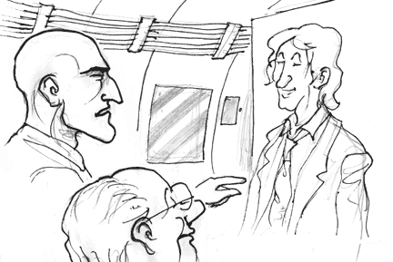
- Je vous en prie, continuez ! ...
- Nous sommes presque au bout de nos peines :
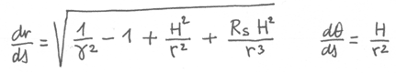
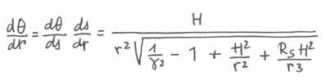
La trajectoire θ(r) s'obtient avec une simple quadrature :
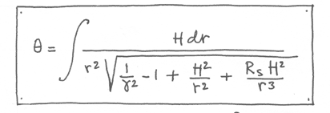
Fowler était ravi :
- Et encore un nouveau lapin qui sort du chapeau de monsieur Bourbakof ! Mon cher, vous finirez par me faire aimer les mathématiques, vous savez.
Pragmatique, Boissinière :
- Hm mm.... nous ne sommes pas là pour nous amuser. Bourbakof, pouvez-vous nous donner la signification physique de la constante H, s'il vous plaît?
- Mais, certainement. Nous avons :
- Sur cette figure je trace un cercle de rayon Rs, un rayon vecteur et un élément de trajectoire, qui le coupe selon un angle α :
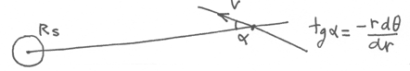
- Je peux alors écrire :
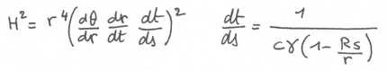
- En faisant intervenir l'angle α, la vitesse v et le paramètre de Lorentz γ, déjà calculé, on obtient :
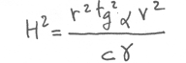
Boissinière se détendit.
- Fowler, avec votre portable, pouvez-vous nous calculer différentes options de route ?
- Je suis déjà en train de vous programmer tout cela.
- Les minutes passèrent.
Turyshev prit Boissinière à part, parlant à mi-voix.
- On pourrait entendre une mouche voler.
- Turyshev, dans cette nef il n'y a pas de mouches.
- Pas une seule ?
- A ma connaissance, non. De toute façon il n'y en avait pas dans la station spatiale internationale non plus.
- Dans cette station, il n'y avait que des hommes, donc ?
- Plus quelques acariens qui ont la manie de s'en prendre aux fils électriques. Mais nous avons prévu tout cela.
- Vous me rassurez.
La mini-imprimante de Fowler crépita. Il déchira la feuille.
- Voilà les paramètres. Les 0,5 g pendant cent huit secondes avec le vecteur poussée situé dans le plan formé par la nef, la super géante et l'étoile à neutrons.
- Dans quelle direction ?
- De manière à nous rapprocher de l'étoile à neutrons. Ainsi nous devrions nous dégager de la super géante, assez loin pour que son rayonnement de nous crame pas totalement. Inversement, on passe suffisamment loin de ce petit monstre pour que les effets de marée ne fassent pas éclater notre vaisseau.
- Fowler, vous êtes un chef. Je vais sur la passerelle pour donner les ordres en conséquence.
Turyshev était dévoré de curiosité. Il accrocha Boissinière par la manche.
- Et la trajectoire, elle est comment. Quel sera l'angle de déflexion, notre vitesse maximale ?
- Ecoutez, Turyshev, je comprends que votre intérêt scientifique soit des plus vifs, mais commençons par nous tirer d'affaire, en priant le ciel pour que Fowler ait programmé toute cette histoire correctement. Je sais que c'est un as dans ce domaine, mais on ne sait jamais. Après, vous aurez tous les séminaires que vous voudrez. Excusez-moi mais cette histoire d'essaim de blocs de glace, de collision avec une super géante m'ont rendu un peu nerveux.

Annexe 1

Résolution de l’équation
Voilà comment résoudre l’équation différentielle qui nous intéresse :
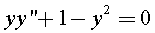
Pour commencer, remarquons que si f désigne une solution de cette équation, f ' ne peut s’annuler sur aucun intervalle. Sinon, f '' serait également nulle sur cet intervalle ce qui conduirait à la contradiction:
Ceci étant, soit f une solution de l'équation. On peut donc localement définir la fonction inverse :
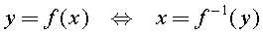
et poser :
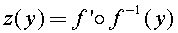
Dérivons maintenant cette fonction z, on obtient :
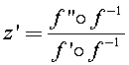
ou encore, compte tenu que:
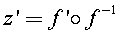
On a:
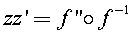
En utilisant l’équation, on obtient :
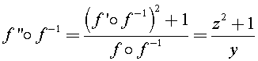
D’où :
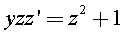
Ce qui s’écrit encore :
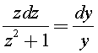
et s’intègre facilement pour donner:
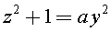
Soit :
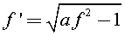
Cette équation s’intègre à nouveau. En posant pour simplifier:
On obtient
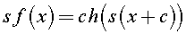
Il y a deux constantes d’intégration, s et c mais si on se limite aux solutions paires, c'est-à-dire vérifiant:
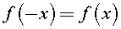
la constante c est obligatoirement nulle et on obtient donc bien une famille à un paramètre de solutions :
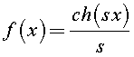

Effet Doppler
Le bruit d’une voiture qui se rapproche est plus aigu que le bruit d’une voiture qui s’éloigne. Voilà un exemple d’effet Doppler que chacun d’entre nous a pu rencontrer. Cet "effet Doppler ", on le rencontre un peu partout, en imagerie médical par exemple ou en astrophysique ou on parle de "Redshift". En fait, l'effet Doppler est un phénomène universel: c'est la modification de la fréquence d'un signal périodique entre l'émetteur du signal et le récepteur du signal s’il existe un mouvement relatif entre les deux.
Soyons plus précis et prenons un exemple. Imaginez une plage sur laquelle arrivent des vagues du large. Un peu plus loin sur la mer, il y a une perche et sur la perche un malheureux observateur qui compte le nombre de crêtes de vagues qui défilent sous lui. On désignera par ν le nombre de crêtes observées par unité de temps. Ce nombre on l’appelle la fréquence. De part et d'autre de notre premier observateur, il y a deux petits hors-bords. L'un s'éloigne de la plage alors que l'autre s'en rapproche. Les barreurs respectifs des deux embarcations, eux aussi comptent le nombre de crêtes. Celui qui s'éloigne compte le nombre de crêtes qui viennent déferler sur son étrave alors que celui qui se rapproche de la plage compte le nombre de vagues qui viennent frapper sa poupe. Pour celui-ci, les vagues lui courent après, tentent de le rattraper et le nombre de vagues qui atteignent son bateau par unité de temps, ν’, est plus petit que le nombre de vagues qui franchissent la perche. Par contre, pour le bateau qui s'éloigne, l'effet est inverse: le nombre de vagues qui atteignent son étrave par unité de temps est supérieur à la fréquence observée par notre pauvre malheureux sur sa perche.
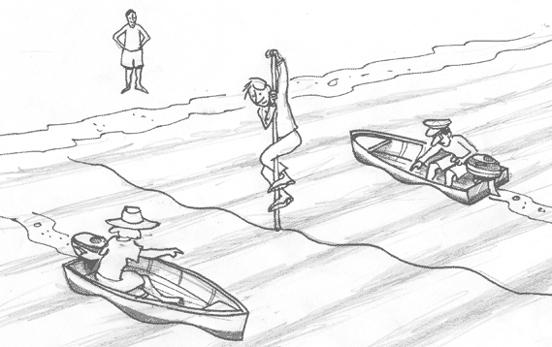
Examinons tout cela. On appelle c la vitesse des vagues. L'observateur sur sa perche observe une série de N crêtes franchissant la perche pendant un intervalle de temps Δt. Si la distance entre deux crêtes, ce qu’on appelle la longueur d’onde est L, alors la longueur du train d’onde observé pendant le temps Δt est NL. On a:
Pour le barreur du bateau qui se rapproche de la plage, le temps Δt’ que met ce train d'onde à franchir la proue de son bateau est un plus long. La vitesse à laquelle arrivent les vagues sur ce bateau est inférieure à la vitesse à laquelle les vagues atteignent la perche, elle vaut: c-u où u désigne la vitesse du hors-bord et on a :
Tout ceci nous donne :
Ce qui nous donne:
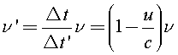
En désignant par Δν=(ν−ν') la différence des fréquences, on a finalement :
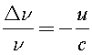
Dans notre exemple, il y a trois référentiels: celui de l'observateur sur la perche qui est également celui de la source, la vitesse des vagues étant mesurée par rapport au fond de la mer, la perche est immobile par rapport à ce fond. Il y a également celui du barreur sur le bateau qui se rapproche de la plage (observateur qui s'éloigne de la source) et celui du bateau qui s'éloigne de la plage (et se rapproche de la source !).
La fréquence nominale, N des vagues est celle qui est mesurée par le gars sur sa perche. On peut considérer u, la vitesse du bateau, comme la vitesse relative entre l’émetteur (la perche) et le récepteur (le voilier), c'est-à-dire la différence entre la vitesse du train d’ondes mesurée par l’émetteur et celle mesurée par le récepteur, on préfère désigner cette différence par Δc et on obtient finalement :
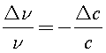
C’est ce qu’on appelle le décalage des fréquences, en anglais "shift ". Si est positif (cas du bateau qui se rapproche de la plage et se déplace dans le même sens que le signal, que le train d'onde) alors le décalage des fréquences est négatif. La fréquence de réception est inférieure à la fréquence d'émission: le bruit de la voiture qui s'éloigne est plus grave, la lumière de la galaxie "qui s'éloigne" est décalée vers le rouge, d'où l'expression "redshift" chère aux astrophysiciens. A l'inverse si négatif (cas du bateau qui part vers le large, se déplace contre les vagues en se "rapprochant de la source") alors la fréquence observée est inférieure: le son de la voiture qui se rapproche est plus aigu.

Rappel sur les coniques
Voici la définition polaire d'une conique :
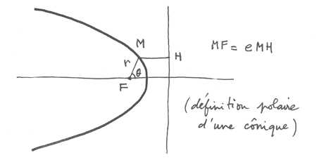
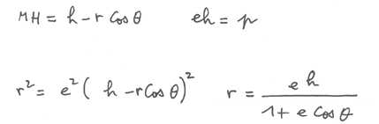
e est l'excentricité de la conique. Les différentes coniques correspondent aux valeurs suivantes :
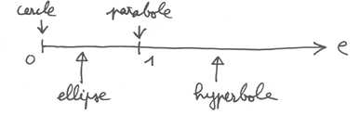
Voici les différentes courbes pour h = 1 et e variable.
